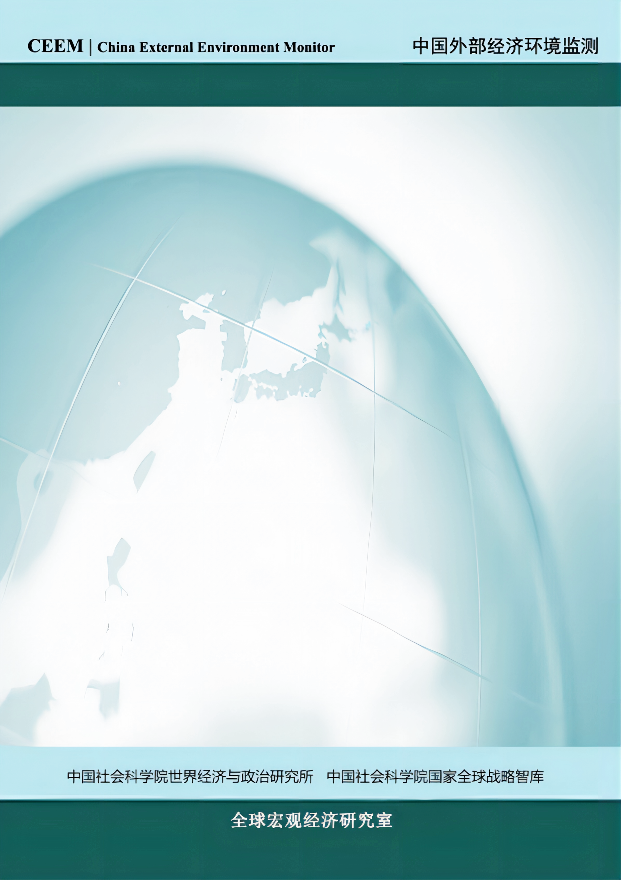
2025年4月25日
2025年第1季度
撰稿人 | 张 斌 | 肖立晟 | 杨子荣
 | 黄宇韬 | 周学智 | 徐奇渊
 | 杨盼盼 | 倪淑慧 | 吴立元
 | 常殊昱 | 栾 稀 | 陈 博
 | 周伊敏 | 崔晓敏 | 熊婉婷
全球宏观经济季度报告

专题：美国 欧洲 日本 东盟与韩国 金砖国家
金融市场 大宗商品 外贸

《全球宏观经济季度报告》由中国社会科学院世界经济与政治研究所、中国社会科学院国家全球战略智库全球宏观经济研究室为您提供。
中国社会科学院世界经济与政治研究所 中国社会科学院国家全球战略智库
全球宏观经济研究组
顾问 | 张宇燕
首席专家 | 张 斌 |  | 姚枝仲
团队成员 | 肖立晟 | 国际金融 | 曹永福 | 美国经济
 | 杨子荣 | 美国经济 | 黄宇韬 | 欧洲经济
 | 冯维江 | 日本经济 | 周学智 | 日本经济
 | 熊爱宗 | 金砖国家 | 吴立元 | 金砖国家
 | 徐奇渊 | 中国经济 | 杨盼盼 | 中国经济
 | 倪淑慧 | 东盟与韩国 | 常殊昱 | 国际金融
 | 栾 稀 | 国际金融 | 李远芳 | 国际金融
 | 陈 博 | 大宗商品 | 云 璐 | 大宗商品
 | 陈逸豪 | 大宗商品 | 吴海英 | 对外贸易
 | 崔晓敏 | 对外贸易 | 熊婉婷 | 宏观经济
 | 夏广涛 | 外汇储备 | 廖世伟 | 科研助理
联系人：廖世伟 邮箱：iwepceem@163.com 电话：(86)10-85195775
通讯地址：北京建国门内大街5号1543房间（邮政编码：100732）
免责声明：
版权为中国社会科学院世界经济与政治研究所、中国社会科学院国家全球战略智库全球宏观经济研究组所有，未经本研究组许可，任何机构或个人不得以任何形式翻版、复制、上网和刊登，如有违反，本研究组保留法律追责权。

目 录
美国经济：衰退风险上升 1
2025年1季度，美国消费和私人投资继续正向拉动经济增长，但在关税政策冲击下，经济增长动能快速减弱。软数据（预期类调查数据）已大幅走弱，硬数据（消费、就业等指标）虽然尚未受到实质性冲击但风险明显上升，关税等政策的不确定性正导致企业投资放缓和消费者信心减弱。美联储在1月和3月议息会议皆维持利率水平不变，其货币政策很可能陷入“两难”困境，且特朗普多次扬言要解雇鲍威尔的职务，美联储的独立性面临严峻挑战。展望2025年，特朗普政府的关税政策正在导致经济衰退风险不断上升。
欧洲：不确定性中存在积极信号 9
2025年1季度，欧元区经济活动有所提升，但整体仍呈现较为低迷的态势。综合PMI震荡中小幅提升，季度均值在连续两个季度之后重返荣枯线上方。其中，制造业景气程度有所改善，但仍在荣枯线附近徘徊，服务业PMI回到荣枯线上方，显示出消费已领先于制造业呈现出复苏趋势。与此同时，受美国关税威胁、德法政治、俄乌战争谈判波折不稳定等因素的影响，欧元区产能利用率仍未得到恢复，企业和居民对未来经济前景的信心被削弱，居民消费支出和企业投资均表现疲弱，国别出现分化。就业方面，欧元区劳动力市场表现稳定，失业率继续锚定在低位。对外贸易方面，欧元区在1月仍维持贸易顺差，但其顺差额度出现大幅缩减，其中与中国的贸易逆差扩大。通胀方面，欧元区通胀率整体出现可控趋势，今年通胀有望回归2%的目标，其中能源价格出现下降，但服务价格仍展现出较强粘性，同比增速仍处于高位。通胀控制为货币政策创造空间，欧洲央行在1月进行降息，将继续维持宽松政策。随着欧洲对美国采取报复性关税，未来欧洲经济增长仍存在不确定性。
日本：压力显现 17
2025年1季度，日本经济亮点有限。制造业PMI显著下滑，服务业PMI则有一定反弹。随着物价不断上升，日本民众的实际收入再次恶化，基本消化掉了2024年“春斗”的成果。实际收入的恶化也连累了消费，日本依然面临消费不足的情况，由于价格上涨的项目主要集中在食品和能源等刚需领域，日本民众的体感欠佳。日本央行在1月继续收紧货币政策，在3月则按兵不动。不过，面对物价再次上升，以及复杂的国外经济环境，在第二季度“加息”未必可行。金融市场方面，日元对美元保持升值态势，日本股市随美国股市一起下调。预计日元的涨势和日本股市的跌势并未结束。后续金融市场动荡，日元升值，以及川普的贸易政策带来的影响需高度关注。
东盟韩国：脆弱性上升 26
2025年1季度，东盟整体制造业PMI在荣枯线之上，整体波动企稳；印尼带动东盟整体PMI进入景气区间，区内前沿经济体PMI稳定在荣枯线附近；新加坡表现相对稳健，马来西亚仍处在荣枯线以下。区内通胀水平在本季度出现分化，前沿经济体通货膨胀有上行态势，内需经济体要警惕进入紧缩区间；美元指数趋弱背景下，区内货币和股票市场走势出现分化，其中印尼汇股双跌压力较大。展望第2季度，“对等关税”相关政策冲击下，区域经济体脆弱性上升，表现为区域金融市场波动风险和供应链重构风险加剧，应依托东盟、清迈倡议、区域贸易协定等平台机制，深化区域金融和区域合作。
金砖国家：通胀与货币政策分化，对华贸易增速下降 42
2025年1季度，金砖四国经济增长总体延续上季度增长态势，印度经济保持稳步增长，巴西经济复苏动能继续转弱，南非经济增长依然疲弱，俄罗斯经济延续短期韧性。对华贸易方面，中国与金砖国家贸易增速较上季度进一步显著下降，占中国对外贸易比重小幅下降。其中，出口与进口同比增速均显著下滑。通胀方面，俄罗斯通胀继续上升，压力依然较大，南非通胀降至低位，印度通胀回落，巴西通胀进一步反弹，略超出目标区间。货币政策方面，俄罗斯央行按兵不动保持高利率，巴西央行大幅加息，印度央行小幅降息开启宽松进程，南非央行继续小幅降息。
全球金融市场：美元资产急剧动荡 49
2025年1季度，特朗普关税政策引发全球金融市场动荡，美股VIX指数升至50%以上。美元贬值，日元、欧元兑美元升值，人民币、印度卢比基本稳定。美股下跌，欧洲股市和新兴市场股市上涨。在特朗普关税政策冲击下，全球主要经济体股市波动明显加大。长期利率方面，美国十年期国债收益率在一季度下行，其他主要经济体长期利率上行。黄金价格和铜价大涨。但“对等关税”清单公布后，美债走势出现了迅速的逆转，十年期美债和高收益债收益率均出现明显上行。美元、美股、美债快速下跌，全球风险资产普遍下跌，美股、欧股一周内下跌10%，上证综指下跌6%，欧元、日元继续升值。黄金价格在平仓抛售压力下大幅下跌，但此轮资产价格急剧下跌还暂未导致美元流动性不足。TED利差有所抬升，但仍处在负值的较低区间。特朗普执政风格不确定性过高，美国金融市场波动加大，美国国债不再是“flight to safety”的首选，美国反而成为全球金融市场的风险源头，美股也或在震荡中下跌。
大宗商品市场：关税风险冲击需求，供给仍偏过剩 63
2025年1季度大宗商品价格震荡走弱，环比下跌10.2%。需求端受关税战预期和美国衰退风险提升冲击，较为疲弱。石油虽然季度均值高于上季度，但从年初至今震荡下行，中国进口反弹无法抵消美国增速降温和关税战带来的冲击。1季度金属价格先涨后跌，但表现出了需求的结构变化：整体来看，铜强于铝，铝强于铁矿石，体现了经济转型对金属品种需求结构的影响。同时，各类金属下游需求结构也释放出需求向“新质生产力”偏移的信号。
外贸专题：美国关税政策冲击全球贸易，我国出口面临较大下行风险 72
2025年1季度，中国出口（美元）同比增长5.7%，较上季度下降4.2个百分点；进口同比下降7.0%，降幅较上季度扩大5.3个百分点；货物贸易顺差总额为2730亿美元，同比提高898亿美元。1-2月，服务贸易逆差为391亿美元，与去年同期基本持平。1季度经常账户顺差占GDP比重预估在2.8%左右。从原因看，拖累我国出口增长的因素包括美国关税政策、全球经济前景恶化，支撑因素则包括主要经济体货币宽松效应、我国相对价格优势以及抢出口效应。当前，美国对除加拿大和墨西哥外的几乎所有国家（地区）均征收10%的基础关税，针对自我国进口商品的加征关税频次最多、幅度最大。美国激进的关税政策大幅提高全球贸易政策不确定性，显著增加全球产业链运行成本，进而拖累全球贸易和宏观经济增长。受此影响，叠加2024年基期较高的因素，预计2025年我国出口面临较大下行风险。美国对外经贸政策是影响我国出口走势的关键因素。

图表目录
图表 1 美国制造业和非制造业PMI（ISM） 1
图表 2 美国个人收入与消费支出 2
图表 3 美国新屋开工和企业库存周期 3
图表 4 美国对外贸易 4
图表 5 美国劳动力市场 5
图表 6 美国通货膨胀 5
图表 7 美国经济运行状况：高频数据 8
图表 8 PMI震荡趋弱 10
图表 9 通胀回升至目标上方 11
图表 10 失业率继续稳定在低位 12
图表 11 消费者信心持续下滑 13
图表 12 企业投资波动 13
图表 13 贸易顺差收缩 14
图表 14 制造业PMI下落，服务业PMI回升，就业稳定 18
图表 15 消费实际同比增速滑落，机械订单金额结构性明显 20
图表 16 2025年第一季度日本商品贸易逆差在1月份出现急剧扩大，随后转为顺差 21
图表 17 CPI和PPI均显著上升 23
图表 18 日本股市下跌，日元升值 24
图表 19 10年期国债收益率持续上行 25
图表 20 东盟六国与韩国第1季度制造业PMI 28
图表 21 区内通货膨胀出现分化 29
图表 22 区内货币走势出现分化 31
图表 23 区内金融市场出现分化 31
图表 24 东盟和韩国经济增长率 34
图表 25 区内经济体通货膨胀水平下行 35
图表 26 区内经济体经常账户分化 36
图表 27 区内货币在2024年总体贬值 37
图表 28 2024年区内经济体景气水平触顶回落 41
图表 29 全球金融市场主要指标变动 51
图表 30 特朗普政府征收全球对等关税后，主要资产均暴跌 52
图表 31 全球金融市场风险状况图 53
图表 32 主要发达和新兴经济体季度汇率波动幅度（2025年一季度） 54
图表 33 全球主要发达与新兴经济体股市季度涨跌幅（2025年1季度） 55
图表 34 全球主要发达与新兴经济体股市季内波动（2025 年 1季度） 55
图表 35 全球主要发达与新兴经济体货币市场走势一览 57
图表 36 全球主要发达与新兴经济体长期国债市场走势一览 57
图表 37 银行代客收付款分项结构 60
图表 38 3季度CEEM大宗商品指数显著反弹 64
图表 39 3季度除煤炭以外主要商品反弹 64
图表 40 1季度全球油价震荡走弱，需求侧不断被关税战负面冲击 65
图表 41 EC产量逐步回升，部分产油国产出已超配额 65
图表 42 1季度经济开局良好，中国原油总进口反弹 66
图表 43 美国原油净进口继续探底，但本土产出已开始走平 66
图表 44 欧美炼油厂开工率回落 66
图表 45 美国商业原油库存近期净增长为主 66
图表 46 LME铜铝价格先涨后跌 67
图表 47 全球铜库存压力缓解 67
图表 48 国际铁矿石价格先涨后跌 67
图表 49 预估4季度全球贸易表现将跟随全球经济景气程度改善 73
图表 50 中国出口增速的地区和产品分布 74
图表 51 预估1季度全球进口需求仍能维持小幅正增长 75
图表 52 预估1季度中国出口产品市场份额同比回升 76
图表 53 中国进口增速的贸易方式和产品分布 77
图表 54 中国货物贸易顺差和服务贸易逆差 78
图表 55 2025年美国关税政策及目标经济体反应 80
图表 56 美国关税政策的经济影响分析 82
图表 57 全球及主要经济体制造业PMI 84
图表 58 中国外贸数据概览 84

美国经济：衰退风险上升
2025年1季度，美国消费和私人投资继续正向拉动经济增长，但在关税政策冲击下，经济增长动能快速减弱。软数据（预期类调查数据）已大幅走弱，硬数据（消费、就业等指标）虽然尚未受到实质性冲击但风险明显上升，关税等政策的不确定性正导致企业投资放缓和消费者信心减弱。美联储在1月和3月议息会议皆维持利率水平不变，其货币政策很可能陷入“两难”困境，且特朗普多次扬言要解雇鲍威尔的职务，美联储的独立性面临严峻挑战。展望2025年，特朗普政府的关税政策正在导致经济衰退风险不断上升。
1季度美国经济负增长。 |  | 一、经济运行形势  制造业PMI再现萎缩，非制造业PMI濒临衰退。制造业PMI在今年1月和2月上升至荣枯线之上后，3月再次陷入萎缩。其中，3月，新订单指数大幅降至45.2，就业指数大幅降至44.7。3月，非制造业PMI降至50.8，处于衰退临界点，反映近年来支持美国经济扩张的主要力量服务业也趋于疲软。  图表 1 美国制造业和非制造业PMI（ISM）  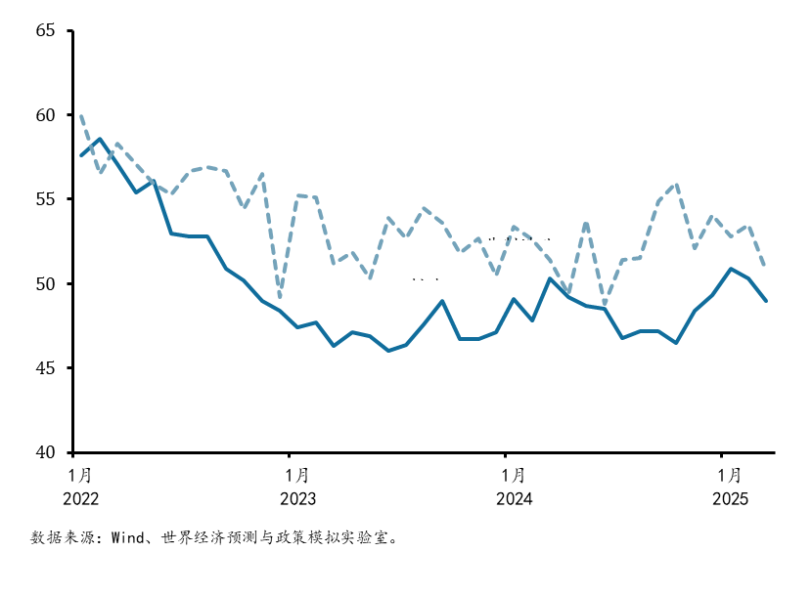  个人收入与支出仍具韧性。2025年1月至2月美国个人收入同比增速分别为4.2%和4.6%；美国个人消费支出同比增速皆为5.4%和5.3%。  1月至3月，美国轻型机动车总销量的折年数分别为1560万、1600万和1777万辆，环比增长率分别为-7.1%、2.6%和11.1%。与去年第四季度相比，美国汽车库存水平略有下降。沃德估算2024年4季度美国汽车库存均值为25.3万辆，今年1月至2月分别降至24.5万和23.7万辆。  1月至2月，美国零售销售额环比涨幅分别为-1.2%和0.2%；核心零售销售额环比涨幅分别为-0.8%和0.8%。与去年第四季度相比，美国零售销售增速明显放缓。  图表 2 美国个人收入与消费支出  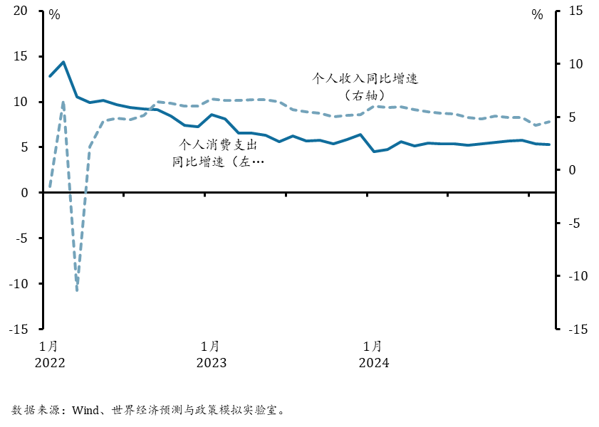  房地产市场继续筑底，企业补库存速度放缓。1月至2月，美国新建住房销售环比增速分别为-6.9%和1.8%，成屋销售环比增速分别为-4.7%和4.2%，新屋开工环比增速分别为-11.5%和11.2%。美国新建住房销售价格继续震荡，2月中位价为41.4万美元/套，与去年4季度的均值41.5万美元持平；在建新屋略有下降，1月至2月的环比增速分别为-1.3%和0.1%；成屋库存维持在相对高位，1月至2月的成屋库存分别为118万和124万套，与去年第四季度的均值128万套大致相当。  2022年7月，美国企业库存同比增速达到峰值18.5%，此后开始下降，步入去库存周期。2023年11月，美国企业库存同比增速跌至-0.1%，此后，开始缓慢回升，企业开启补库存周期。截至2025年1月，美国企业库存同比增速为2.3%，连续8个月震荡，补库存速度放缓。  图表 3 美国新屋开工和企业库存周期  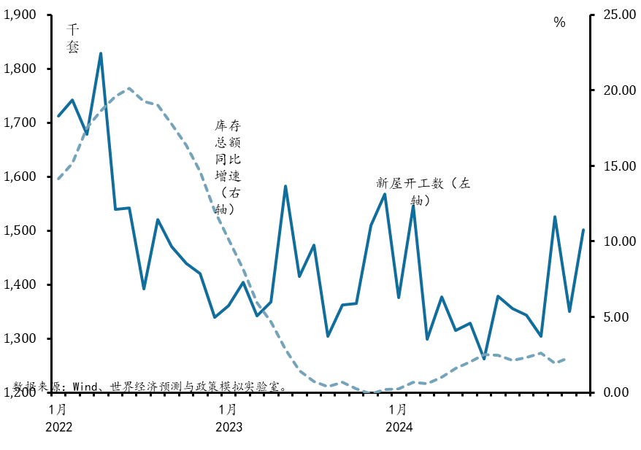  贸易逆差创纪录扩大。2025年1-2月，美国出口同比增速分别升至4.4%和4.8%，进口同比增速大幅上升至23%和19.7%，贸易逆差扩大至1307和1267亿美元，创下1992年以来最高纪录。对比来看，去年4季度美国贸易逆差的月度均值为833亿美元。受特朗普加征关税政策预期的影响，美国企业抢进口行为明显。  图表 4 美国对外贸易  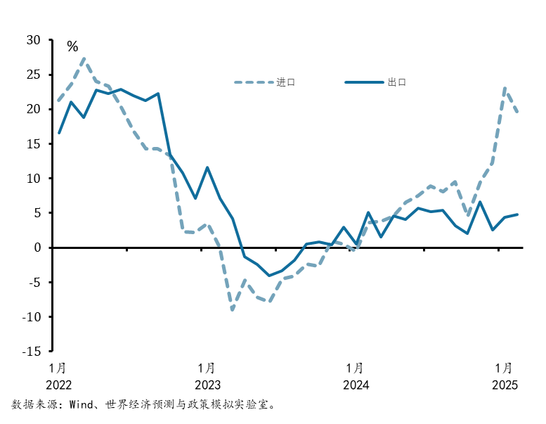  失业率小幅上升，劳动力市场平衡中趋软。2025年1月至3月，美国失业率分别为4.0%、4.1%和4.2%，失业率小幅上升；新增非农就业分别为11.1万、11.7和22.8万人；劳动参与率分别为62.6%、62.4%和62.5%；平均时薪同比增速分别为4.0%、4.0%和3.8%，环比增速分别为0.4%、0.2%和0.3%。此外，2月，离职率小幅升至2%，职位空缺率小幅降至4.5%，职位空缺数与失业人数比值降至1.0。综合来看，美国劳动力市场大致平衡中已显疲态。  关于美国就业情况，值得警惕的是，联邦政府部门就业呈现“由正转负”趋势，2月减少1万人，预示特朗普政府裁员政策可能对就业市场产生进一步负面冲击。相反，如果大规模驱逐非法移民，又可能导致劳动力市场供给减少，甚至出现新的需求缺口。  图表 5 美国劳动力市场  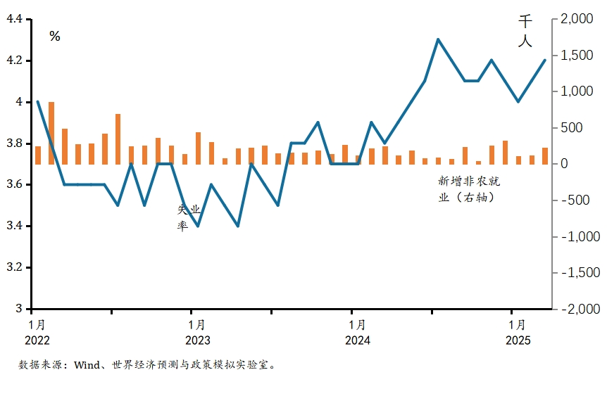  通胀下行，但上行风险并未解除。1月至2月，美国CPI同比涨幅分别为3.3%和3.1%，环比涨幅分别为0.5%和0.2%；核心CPI同比涨幅稳定在3%和2.8%，环比涨幅分别为0.4%和0.2%。展望未来，一方面“对等关税”政策或导致美国进口成本上升，引致通胀上行；另一方面，原油价格下降，以及美国经济增速放缓导致需求减弱，又驱使通胀下行。  图表 6 美国通货膨胀  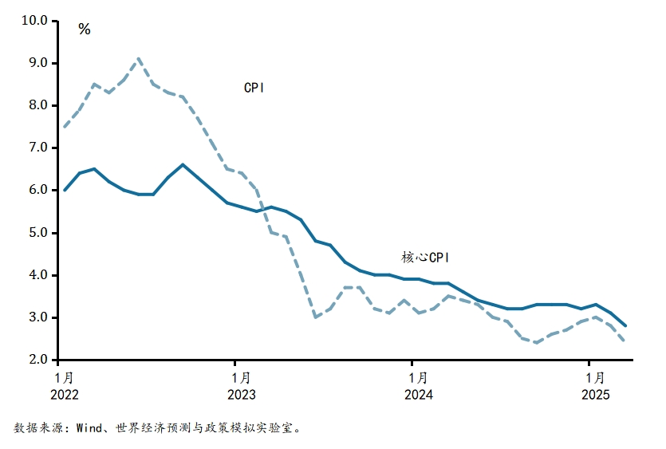
金融市场杀跌。 |  | 美债收益率曲线走俏。第一季度，美国10年期和2年期国债收益率曲线皆下行，利差走阔。值得注意的是，4月2日至4日，在特朗普宣布加征“对等关税”后，美债10年期和2年期国债收益率皆大幅下行，但4日以来，2年期国债收益率维持相对稳定，10年期国债收益率快速上行，美债的“避风港”效应消失。市场关于长期美债收益率上行的主要解释为担心关税驱动的美国通胀可能会阻止美联储降息、投资者转向现金类工具、基差交易的混乱以及外国抛售美国债券等。  美元指数走弱。这至少有两部分原因：直接原因是“对等关税”政策正在将美国经济带向衰退。深层次原因在于美国关税单边主义，严重反噬美元吸引力，推动部分经济体和国际机构加速去美元化进程。在全球经济动荡中，尽管投资者避险需求仍然强烈，但资金避险方向从美元转向黄金、日元等其他避险资产。  美股大幅杀跌。2月下旬以来，在特朗普关税政策的阴影下，美股开始向下调整，尤其是4月2日特朗普宣布“对等关税”后，美股连续暴跌。纳斯达克指数跌幅一度超过20%。
美联储继续观望。 |  | 二、宏观政策分析  美联储在1月和3月议息会议皆选择继续观望。美联储3月会议维持政策利率在4.25-4.50%区间，计划于4月开始进一步放缓缩表，将国债减持速度由每月250亿美元降至50亿美元。鲍威尔表示，关税等政策为通胀及经济前景带来巨大不确定性，而美联储选择以“不变”应变，并保持货币政策的高度灵活。鲍威尔认为，当前美国只是预期相关的调查数据走弱，硬数据仍较为稳健，美国经济衰退风险上升但仍不高。  美联储较大幅度修改2025年经济预测。美联储将2025年经济增长预测中值由2.1%显著下修至1.7%；2025年失业率预测中值由4.3%上修至4.4%；2025年PCE和核心PCE通胀率预测中值分别上修0.2和0.3个百分点，至2.7%和2.8%。显然，美联储低估了经济下行风险和通胀上行压力，这或许表明美联储尚未充分计入关税政策的负面冲击。鲍威尔日前接受采访表示，美联储事前并未获悉也未预料到特朗普“对等关税”的程度。  点阵图显示，2025年政策利率预测中值维持在3.9%（即年内降息2次），2026年政策利率预测中值维持在3.4%。不过，考虑到近期美股大幅杀跌，金融市场风险显现，美联储提前降息的可能性正在上升。如果特朗普政府不及时纠正其关税政策，美国经济下行压力将远超美联储预期，这意味着年内降息次数将显著高于2次。根据CME FedWatch，截至4月9日，市场预期年内美联储将降息4次，下次降息时间为5月。  美联储独立性正面临严峻挑战。对于美联储的观望态度，特朗普多次表达不满，并声称正在考虑解雇美联储主席鲍威尔的职务。如果特朗普政府解雇鲍威尔受到司法阻碍，其很可能提前公布下一任美联储主席的人选，利用“影子主席”来影响美联储决策。
贸易逆差创纪录，引致经济增速为负。 |  | 三、美国经济形势小结与展望  根据美国亚特兰大联储GDPNow model在4月17日的估计，预计美国第一季度GDP环比折年率为-2.2%。一方面，美国消费和私人投资增速仍为正数，但增速趋于放缓。另一方面，特朗普关税政策驱使美国企业抢进口，贸易逆差创纪录，是GDP负增长的主要原因。  图表7展示了高频数据反映的美国经济运行状况。2025年第一季度，WEI稳中趋缓，表明美国经济尚未实质性衰退，但下行迹象显现。  图表 7 美国经济运行状况：高频数据  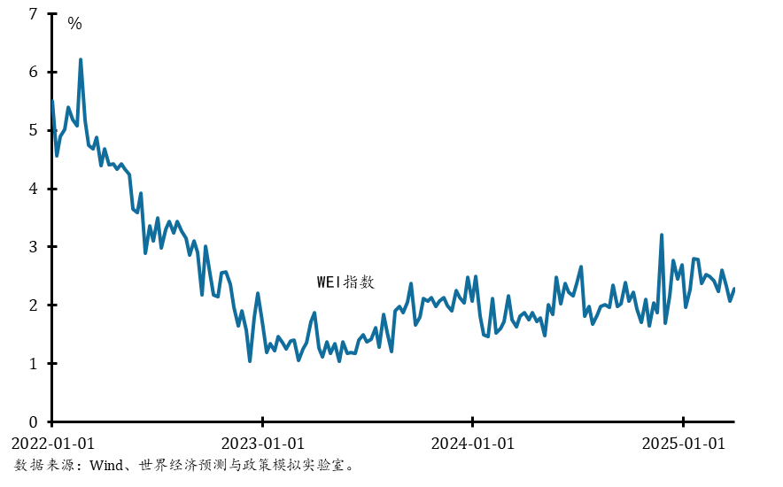

欧洲：不确定性中存在积极信号
2025年第1季度，欧元区经济活动有所提升，但整体仍呈现较为低迷的态势。综合PMI震荡中小幅提升，季度均值在连续两个季度之后重返荣枯线上方。其中，制造业景气程度有所改善，但仍在荣枯线附近徘徊，服务业PMI回到荣枯线上方，显示出消费已领先于制造业呈现出复苏趋势。与此同时，受美国关税威胁、德法政治、俄乌战争谈判波折不稳定等因素的影响，欧元区产能利用率仍未得到恢复，企业和居民对未来经济前景的信心被削弱，居民消费支出和企业投资均表现疲弱，国别出现分化。就业方面，欧元区劳动力市场表现稳定，失业率继续锚定在低位。对外贸易方面，欧元区在1月仍维持贸易顺差，但其顺差额度出现大幅缩减，其中与中国的贸易逆差扩大。通胀方面，欧元区通胀率整体出现可控趋势，今年通胀有望回归2%的目标，其中能源价格出现下降，但服务价格仍展现出较强粘性，同比增速仍处于高位。通胀控制为货币政策创造空间，欧洲央行在1月进行降息，将继续维持宽松政策。随着欧洲对美国采取报复性关税，未来欧洲经济增长仍存在不确定性。
PMI震荡中小幅抬升。 |  | 一、经济运行态势  PMI震荡中小幅抬升。2025年第1季度，欧元区20国综合采购经理人指数（PMI）小幅波动，但整体保持了上升的趋势，由1月的50.2上升至3月的50.9。从季度均值来看，该季度综合PMI的季度均值为50.6，较前一季度的49.3上升了1.3个点，该指数连续两个季度下滑之后再次抬升，回到荣枯线上方。  分行业来看，尽管区内制造业PMI仍处于荣枯线下方，但景气度已出现改善。3月欧元区制造业PMI为48.6，较2月的47.6进一步提升。该季度欧元区制造业PMI均值为47.6，前值为45.4。服务业方面，欧元区3月服务业PMI由2月的50.2升至51，保持在荣枯线上方。不过，从季度均值来看，第1季度欧元区服务业PMI季度均值为50.8，与2024年第4季度持平。  分国家来看，法国在2024年4季度因巴黎奥运会的结束而出现经济下行，但2025年第1季度已出现恢复迹象。3月法国综合PMI为48，前值为45.1；服务业制造业PMI为48.5，前值为45.8，但仍处于收缩区间。德国经济同样出现恢复态势。3月，德国综合PMI为51.3，第1季度均值为50.7，相较于2024年第4季度的均值47.9有所提升。近期服务业PMI有所下滑，从2月的51.1下降至3月的50.9；第1季度均值为51.5，相较于2024年第4季度的均值50.7同样有所提升。  工业生产指数方面，2025年1月欧元区工业产出97.1，环比增长0.8%，同比保持不变。2025年第1季度，欧元区经季节性调整后的产能利用率为77，前值为77.1，同比下降2.41个点，表明欧洲经济产能仍然未得到恢复。
图表 8 PMI震荡趋弱

通胀回升至目标上方。 |  | 通胀回升至目标上方。2025年3月份欧元区消费者调和价格指数（Harmonised Indices of Consumer Prices，HICP）同比增长2.18%，但增长幅度较前一个月的2.32%下降0.14个百分点。能源价格下降使得德国和西班牙在内的欧元区主要经济体通胀率得到控制，能源价格指数由1月份的1.89下降至3月份的负0.74。  剔除波动较大的食品和能源价格后，3月欧元区核心HICP同比增速为2.4%，较前一个月下降0.2个百分点。其中，服务业价格增速为3.42%，较2月的3.68%下降了0.26个百分点。可以看到，降低服务业通胀是未来欧元区核心通胀进一步走低的关键。  从国别来看，3月德国CPI指数为121，同比继续上涨2.2个百分点。3月法国CPI指数为120，同比上涨2.2个百分点。
图表 9 通胀回升至目标上方

失业率继续稳定在低位。 |  | 失业率继续稳定在低位。2025年2月欧元区20国经季节性调整后的失业率为6.1%，与2025年1月下降0.1个百分点，表明欧元区劳动力市场表现依旧良好。2月欧元区20国失业人数为1058万，比前一个月减少了70万人，较2023年同期减少了64万人。2025年2月欧元区20国青年失业率为14.2%，较1月上升了0.1个百分点。  分国家来看，3月德国失业率为6.4%，连续第三个月保持在该水平。2月意大利失业率下降0.3个百分点至5.9%，法国失业率上升0.1个百分点至7.4%，西班牙失业率相较于三个月前下降0.3个百分点，为10.4%。
图表 10 失业率继续稳定在低位
消费者信心持续下滑。 |  | 二、支出法GDP分解  消费者信心持续下滑。2025年第1季度，受经济复苏乏力的影响，欧元区消费者信心持续下滑。3月欧元区消费者信心指数为-14.5，较2月的-13.6下行了0.9个点。分国别来看，德国消费者信心出现小幅回升，2025年4月GFK消费者信心先行指数较3月修正后的数据上升0.1点，达到-24.5，但仍处于较低水平。法国方面，2025年3月消费者信心指数为-14.7，相较于2月-12.9再次下降1.8点。3月Insee综合消费者信心指数为92，预期94。其中，3月对服务业信心指数为-4.6，较2月的-1.3下降3.3点，出现较大跌幅。  虽然消费者信息下滑，但消费支出依旧维持正增长。2024年第4季度，根据现价计算，欧元区最终消费支出同比上升4.04个百分点，其中家庭消费支出同比上升3.51个百分点，政府消费支出同比上升5.28个百分点。
图表 11 消费者信心持续下滑

图表 12 企业投资波动
企业投资波动 |  | 企业投资波动。2024年4季度，按照不变价计算欧元区固定资本形成总额环比上升0.6个百分点，同比下降1.8个百分点。从对GDP的拉动效果而言，固定资本形成总额同比仍出现0.47个点的下降。2025年1季度，产能利用率相较上季度下降0.4个百分点至76.8，自2022年6月起已出现持续11季度的下降趋势。
图表 13 贸易顺差收缩

贸易顺差收缩 |  | 贸易顺差收缩。2025年1月，欧元区20个国家与全球其他地区的货物贸易顺差为10亿欧元，较前一个月153亿欧元的顺差显著收缩。其中，12月与中国的贸易逆差为230亿欧元，2024年1月扩大为300亿欧元，同比增加46个百分点的贸易逆差。  从进出口规模来看，欧元区1月对非欧盟国家的出口规模为2325亿欧元，同比增长3%；进口规模为2315亿欧元，同比增长7.6%。  就对外贸易状况而言，欧元区进出口贸易相较于2024年底均出现回升。2025年1月，欧元区经季节后的进口规模环比上升2.3%，出口规模环比上升2.1%。
欧央行降息 |  | 三、政策走势  欧央行降息。尽管通胀率上升，欧洲央行在2024年第一季度继续维持宽松的货币政策，以支持经济复苏。欧洲央行在2025年1月降息25个基点，使存款机制利率降至2.75%。市场普遍预期欧洲央行在2025年将进一步降息，预计全年可能降息3-4次，最终将存款利率降至1.5%。  欧洲央行执行委员会成员伊莎贝尔·施纳贝尔强调，欧洲央行在过去几年中通过坚定的货币政策行动展示了对价格稳定目标的承诺。4月8日，施纳贝尔表示通胀数据显示出积极迹象，今年通胀有望回归2%的目标。
欧盟对美国报复性关税。 |  | 3月12日，欧盟委员会确实宣布了对美国钢铁和铝关税的报复措施，计划对价值约260亿欧元的美国进口商品征收反制关税。报复性关税将分两步实施，从4月1日开始，恢复2018年和2020年为回应当年美国钢铝关税而加征的报复性关税，涉及产品总值约80亿欧元。从4月中旬开始，对更多美国输欧产品加征报复性关税，包括牛肉、海鲜、奶制品及家电、纺织品等产品，涉及产品总值约180亿欧元。报复性关税将对美国与欧盟双边关系产生负面影响，增加企业与消费者成本。
欧洲增加防务开支。 |  | 2025年3月，德国宣布将放松财政束缚，斥资数千亿欧元用于欧洲防务转型。这一政策转变被视为欧洲防务的“游戏规则改变者”，具有跨时代意义。德国财政政策的转变引发了市场的积极反应，高盛集团提高了对欧元汇率的预测，德意志银行和法国兴业银行等机构也对德国经济增长发布了更为乐观的预测。然而，高盛警告称，对于已经债台高筑的欧洲国家来说，是否能够继续发行债务以增加军费开支存在较大疑问。  2025年3月26日，英国财政大臣里夫斯宣布英国计划增加国防开支，特别是在海军力量和太空防御领域的投入，以促进国内军事工业的发展。
年初经济活动将继续低迷。 |  | 四、经济形势展望  2025年第二季度，欧洲经济面临多重挑战，包括全球经济增长放缓、贸易紧张局势和内部结构性问题。由于美国贸易伙伴对新关税的强烈反应以及普遍存在的不确定性，第二季度欧洲经济情绪可能比预期更差。德国贝伦伯格银行将欧元区和英国第二季度实际GDP增长预期分别下调0.1个百分点，至环比增长0.1%和0.2%。  通胀方面，根据IMF的预测，2025年第二季度欧洲整体的CPI同比增幅为2.25个点。这一较低的通胀水平表明，欧洲央行可能继续保持宽松的货币政策以刺激经济增长。  分国别来看，作为欧洲最大的经济体，德国可能因美国关税政策和全球需求疲软而面临较大挑战。德国的制造业和出口导向型经济将直接受到这些因素的影响。相比之下，法国经济预计受到的影响较小。法国的经济结构较为多元化，内需强劲，能够更好地抵御外部冲击。

日本：压力显现
2025年第1季度，日本经济亮点有限。制造业PMI显著下滑，服务业PMI则有一定反弹。随着物价不断上升，日本民众的实际收入再次恶化，基本消化掉了2024年“春斗”的成果。实际收入的恶化也连累了消费，日本依然面临消费不足的情况，由于价格上涨的项目主要集中在食品和能源等刚需领域，日本民众的体感欠佳。日本央行在1月继续收紧货币政策，在3月则按兵不动。不过，面对物价再次上升，以及复杂的国外经济环境，在第二季度“加息”未必可行。金融市场方面，日元对美元保持升值态势，日本股市随美国股市一起下调。预计日元的涨势和日本股市的跌势并未结束。后续金融市场动荡，日元升值，以及川普的贸易政策带来的影响需高度关注。
2025年第一季度日本经济有所降温，并预计继续下滑。 |  | 一、第一季度日本宏观经济制造业冷服务业暖  2025年第一季度，日本经济继续承受压力。1月到3月，日本制造业PMI分别为48.7、49.0和48.4，均值为48.7，相比于2024年第四季度的49.3继续下行。日本服务业PMI出现反弹。1月到3月，日本服务业PMI分别为53.0、53.7和50.0，均值为52.2，较2024年第四季度的50.4有所上升。日本经济表现出制造业冷，服务业暖的局面。但需注意的是，随着美国关税政策的落地，日本宏观经济在第二季度可能面临明显压力。  根据日本内阁3月公布的日本GDP数据，2024年第四季度，日本实际GDP增速为1.1%，为当年单季同比最好情况。其中表现较好的是“私人部门消费”，同比增速为1.1%，较第三季度的1.0%同比增速有所上升。表明2024年日本“春斗”的效果终于有所体现。  日本就业情况依然较为稳定，1月到3月分别为2.46%、2.48%和2.41%，平均为2.45%。
图表 14 制造业PMI下落，服务业PMI回升，就业稳定

消费回落，机械订单结构性明显。 |  | 随着物价的反弹，进入2025年后日本民众实际收入的同比增速开始呈现出连续负值，这一情况在2024年4月后并不多见。2025年1月和2月，日本民众实际收入同比增速分别为-1.1%和-2.3%，显著低于2024年第四季度。不过从名义收入的角度，2月份日本民众的名义收入同比增速依然为正，为1.9%。  虽然2024年12月日本实际消费支出的同比增速达到2.7%，是4月份之后首次为正，但进入2025年后，日本居民消费支出同比增速再度呈现出疲软走势。1月，日本二人以上家庭消费支出同比增速为0.8%，增速回落。2月则为-0.5%。  具体分项看，“食品”实际消费量的下降是导致实际消费下降的最重要因素，达到了-1.3个百分点。其中重要原因在于食品价格尤其是粮食价格的上涨。2月份，日本“食品”的名义消费金额同比上涨2.8%，但实际消费金额则同比下降4.5%。日本民众花了更多的钱但只能吃到更少。在“食品”大类中，“谷类”的实际消费金额同比下降，实际支出金额同比增速为-3.5%。其中，“米”的实际消费金额同比增速为-2.2%，“面包”为-8.9%。相比较而言，日本民众对“面类”和“其它谷类”的实际消费金额则呈现出上升，同比增速分别为6.1%和6.4%。表明日本民众在主食方面出现了替代行为。“居住”、“家具·家事用品”、“衣服鞋帽”和“保健医疗”的实际消费支出均有明显下降。日本民众在“居住”方面的实际支出金额同比增速为-8.1%，其项下的“租金”的实际消费金额同比上升5.7%，其余项如“设备材料”和“工程及其他服务”项目的实际支出金额同比增速分别为-35.0%和-8.8%。表明日本民众在支付较多房租的同时，对居家装修改造的支出则出现明显下滑。日本民众在“水电燃气”方面的实际支出则同比出现增加。“电费”实际支出增加11.4%、“天然气”增加2.1%，“其他光热”同比增加18.8%。相关电力消费变化应与日本政府对居民用电的补贴有关，但是2025年5月后，日本政府将取消居民的用电补贴，届时居民用电支出是否会下降也是未知数。  机械订单方面，虽然2025年1月的订单金额较去年同期呈现出增加，同比增长9.8%，但结构问题却比较突出。根据1月的数据，日本来自私人部门的机械订单金额同比增加3.5%，但如果排除“船舶和电力”，增速则变为-3.5%。私人部门订单中，来自制造业的订单金额同比下跌1.3%，来自非制造业的订单金额下跌7.4%。相比之下，公共部门的机械订单需求情况则较好。1月，订单金额同比增59.7%。此外，外需情况也较为稳定，订单金额同比增1.9%。综上可以看出，2025年1月，日本机械订单的需求主要在“船舶·电力”方面较好，以及公共部门需求方面较好。而私人部门，针对更普遍的制造业和非制造业而言，机械订单的需求并不旺盛。
图表 15 消费实际同比增速滑落，机械订单金额结构性明显

进口增加，1月贸易逆差较大。 |  | 2025年1月，日本进口商品金额为10.6万亿日元，出口金额为7.9万亿日元，贸易逆差达到2.7万亿日元。尽管每年的1月份都是日本逆差较高的月份，但这一逆差水平依然较高，在近几年的数值中仅低于2023年1月的3.5万亿日元。进入到2月，日本贸易逆差情况有所好转，逆差转为0.59万亿日元的贸易顺差。  2月，日本出口产品中，增速较高且对出口影响较大的是“半导体等制造装置”，增速为27.8%，拉动出口增速1.0个百分点。“汽车”增长13.9%，对出口增速贡献了3.9个百分点，“科学光学机器”增长了27.1%，对出口增速贡献0.7个百分点。进口方面，金额减少较多的主要是原料大宗商品。“原粗油”同比减少12.9%，“煤炭”进口减少20.3%，“非铁矿金属”进口减少29.4%。  在对美进出口方面，2月日本对美贸易顺差9188亿日元，进出口金额分别为9859亿日元和19047亿日元。具体项目看，2月日本从美国进口的商品中，金额同比增速最高的为“医药品”、“原子能动力机”和“谷物类”，增速分别为53.6%、37.3%和45.7%，带动从美进口增速4.2个百分点、2.3个百分点和1.9个百分点。从美国进口商品中，金额同比下降最多的是“液化石油气”、“煤炭”和“大豆”，同比增速分别为-28.2%、-41.2%和-59.6%，对从美进口商品金额增速的影响分别为-1.6个百分点、-1.6个百分点，以及-1.3个百分点。在对美出口方面，2月同比增速最高的是“汽车”、“原子能动力机”和“科学光学机器”，同比增速分别为13.9%、16.5%和27.1%，带动对美出口增速3.9个百分点，0.8个百分点和0.7个百分点。出口减少的商品主要为“建设用和矿山用机器”和“医药品”，同比增速分别为-24.6%和-28.2%，带动出口增速-1.2个百分点和-0.8个百分点。
图表 16 2025年第一季度日本商品贸易逆差在1月份出现急剧扩大，随后转为顺差

货币金融政策收紧之后按兵不动，日银继续缩表。 |  | 二、日本央行货币金融政策继续紧缩后按兵不动  1月到3月，日本央行共计召开了两次货币金融政策会议。其中1月份的会议上，日本央行决定将无担保隔夜拆借利率的目标从此前的0.25%提升到0.5%，这也被视为一种“加息”。此次会议仍有1名委员持反对意见，但相较于2024年12月，理由则从认为“应该升息至0.5%”变为“应该根据企业经营状况而定”这样的模糊理由。仅以此判断，日本央行后续加息的力度可能不大。3月份的会议决策与1月份相同，没有对政策进行显著调整。  资产负债表方面，2025年第一季度日本央行继续显著缩表。截止到3月份，日本央行保有资产729.2万亿日元，相比于2024年12月时的748.0万亿日元和2024年3月时的735.1万亿日元均有所减少。相较于2024年12月，日本央行在除了信托基金（股票、房产相关）黄金资产之外，几乎所有资产都有减持动作。短期国债从1.96万亿日元降至1.70万亿日元，长期国债从580.4万亿日元降低到574.2万亿日元，公司债从5.10万亿日元降低至4.85万亿日元，贷款从108.5万亿日元降低到96.8万亿日元。  物价方面，2025年1月和2月，日本CPI同比增速分别为4.0%和3.7%，结合12月3.6%的数据，可以说日本通胀问题已经再次卷土重来。1月和2月，除去生鲜食品的CPI的同比增速为3.2%和3.0%；除去能源和食品的（核心）CPI同比增速分别为2.5%和2.6%，核心CPI同比增速虽然同样偏高，但低于去年同期水平。说明食品和能源，依旧是困扰日本物价的重要因素。  在2月的CPI分项数据中，“食物”价格涨幅高达7.6%。其中“生鲜食品”价格同比增18.8%，“生鲜食品之外的食物”价格同比增长5.6%。在“生鲜食品”中，“生鲜蔬菜”价格同比涨28.0%，其中“大头菜”涨130.5%；“谷类”价格涨21.9%，其中“粳米”涨81.4%；“生鲜水果”价格涨20.8%，其中“橘子”长37.5%。
CPI和PPI同比增速均出现显著上升。 |  | PPI方面，1月到3月日本PPI同比增速分别为4.2%、4.1%和4.2%，显著高于2024年的水平。3月数据中，同比涨幅较大的是“农林水产品”“非铁金属”“石油·煤炭制品”“电力·城市天然气·上下水”和“纤维制品”。涨幅分别达到40.1%、12.3%、8.6%、6.4%和4.8%。
图表 17 CPI和PPI均显著上升

股指下跌，日元对美元上涨，10年期国债收益率上行后大幅震荡。 |  | 三、股指下跌，日元兑美元上涨，10年期国债收益率上升后大幅震荡  第一季度，日本金融市场趋势性明显。日本股市呈现整体下跌的态势，日元对美元汇率呈现上涨态势，日本国债收益率上行后在3月末和4月中上旬出现大幅震荡。  东京日经225指数1月6日开于39455.42点，之后呈现出横盘走势。但进入2月下旬后，开始呈现出下跌走势。日本股市的下跌窗口基本与美国股市的下跌窗口同步开启。到3月最后一个交易日收盘，东京日经225指数收于17299.29点，第一季度整体下跌10.42%。  第一季度，美元对日元呈现出贬值态势。从年初的157.4日元兑1美元，下跌到3月末的150.0日元兑1美元。日元在第一季度整体较为强势。从有效汇率角度，日元在2025年前两个月呈现出上升态势。
图表 18 日本股市下跌，日元升值

日本10年期国债收益率上升。 |  | 日本10年期国债收益率在第一季度出现明显的上行趋势，一路从1.114%上升到季度末的1.469%。不过需要注意的是，在3月末，尤其是4月中上旬时，伴随着全球金融市场的大幅波动，日本10年期国债收益率也出现大幅下跌，之后又大幅反弹的情况。在第二季度，全球金融市场的变化——如股市和美债市场，尤其是如果发生剧烈变化，将会成为影响日本国债的重要因素。
图表 19 10年期国债收益率持续上行

四、综合评述与展望
日本经济在第一季度整体运行平稳，但显出一些隐忧。日本经济中存在的消费不足，物价上涨的情况在2024年年中后有所边际好转后，在2024年末2025年初再度显现。预计这一情况短期内难以根本好转。
当前，日本经济面临的主要风险还来自国外——尤其是特朗普政府的贸易政策。美国政府对日本的贸易政策走势如何，毫无疑问会影响到包括汽车出口在内的几乎所有商品的出口情况。而且，美国对其他国家的贸易政策也会对日本出口甚至整体经济造成影响。另外，金融市场震荡后续是否会继续发酵，如果波动再度加大，其对日本金融市场乃至日本宏观经济的影响不可小视。

东盟韩国：脆弱性上升
2025年第1季度，东盟整体制造业PMI在荣枯线之上，整体波动企稳；印尼带动东盟整体PMI进入景气区间，区内前沿经济体PMI稳定在荣枯线附近；新加坡表现相对稳健，马来西亚仍处在荣枯线以下。区内通胀水平在本季度出现分化，前沿经济体通货膨胀有上行态势，内需经济体要警惕进入紧缩区间；美元指数趋弱背景下，区内货币和股票市场走势出现分化，其中印尼汇股双跌压力较大。展望第2季度，“对等关税”相关政策冲击下，区域经济体脆弱性上升，表现为区域金融市场波动风险和供应链重构风险加剧，应依托东盟、清迈倡议、区域贸易协定等平台机制，深化区域金融和区域合作。
东盟整体制造业PMI在荣枯线之上，整体波动企稳。 |  |  |  | 一、区内经济体经济景气指数波动企稳  2025年第1季度，东盟整体制造业PMI在荣枯线之上，整体波动企稳。1-3月东盟制造业PMI读数分别为50.4、51.5和50.8，季度平均读数为50.9，较第4季度上升0.2。季度数据来看，东盟制造业PMI上行主要由印尼带动，印尼第1季度制造业PMI读数52.7，较第4季度上升2.7。其余经济体季度数据均落在荣枯线附近，月度数据略有波动，但变动幅度较小。
印尼带动东盟整体PMI进入景气区间。 |  |  |  | 印尼带动东盟整体PMI进入景气区间。印尼1-3月PMI读数分别为51.9，53.6和52.4；继2024年12月连续四个月位于景气区间，一改2024年7-11月连续5个月跌落荣枯线的颓势，其中2月份的数据还创11个月以来的新高。印尼制造业景气主要由国内需求推动，外商直接投资也起到了较强的推动作用。受3月开斋节假期影响，印尼企业通常在节前2-3个月提前增产囤货，围绕斋月及开斋节期间食品、服装等消费需求激增；2025年1-2月，消费者信心指数读数分别为127.2和126.4，显著高于去年同期的125.2和123.3。庞大国内市场和年轻化的人口结构带动外商直接投资持续稳健。2025年1-2月，198家外资企业启动新工厂建设，计划创造2.4万个岗位，主要集中在电子、鞋类等劳动密集型领域。  以内需为主的菲律宾制造业PMI位于荣枯线以上，但下行态势显著。第1季度读数为50.9，较2024年第4季度下降1.4。月度数据来看，1-3月份读数分别为52.3，51.0和49.4，呈现连续下滑趋势，3月份为19个月以来首次跌破50的荣枯线。由于新业务减少，海外客户需求也有所下降，导致产出下降。
区内前沿经济体PMI稳定在荣枯线附近。 |  |  |  | 区内前沿经济体的PMI稳定在荣枯线附近。从季度读数来看，泰国读数50.0，韩国和越南读数分别为49.7和49.6。月度数据也围绕荣枯线附近波动。其中，泰国制造业PMI 2月份重回50上方，3月份再次跌至49.9；越南整体呈现缓慢回调趋势，1-3月份读数分别为48.9，49.2和50.8；两国出口增速较快，在一定程度上带动制造业缓慢回升。1-2月，泰国出口同比增速分别为13.6%和14%；越南出口在1月份经历小幅下滑后，2-3月出口同比增速达到25.3%和13.2%。韩国则整体呈现下行态势，1-3月份读数分别为50.3，49.9和49.1。1月份，韩国出口同比下滑近10%，使得国内制造业生产呈现颓势；细分行业来看，汽车制造业、初生金属和机械设备等行业的生产同比下降14.4%、11.4%和7.5%。对此，2月韩国产业通商资源部（MOTIE）的第五次产业投资战略会议上，商定韩国十大制造业计划投资119万亿韩元（约合820亿美元），同比增长7%。整体而言，前沿经济体对贸易依赖度较高，贸易政策不确定性下经济上行压力较大。
新加坡表现相对稳健，马来西亚仍处于荣枯线以下。 |  |  |  | 新加坡表现相对稳健，马来西亚仍处于荣枯线以下。新加坡和马来西亚第1季度PMI分别读数50.7和49.1，基本和第4季度持平。月度数据来看，新加坡表现相对稳健，1-3月份读数分别为50.9、50.7和50.6。马来西亚制造业PMI连续处于荣枯线以下，1-3月份读数分别为48.7、49.7和48.8。
图表 20 东盟六国与韩国第1季度制造业PMI
区内通胀在本季度出现分化。 |  |  |  | 二、区内通货膨胀出现分化  区内通胀在本季度出现分化。前沿经济体通货膨胀有上行态势，部分内需经济体要警惕进入紧缩区间。具体表现为越南和韩国通货膨胀水平有小幅反弹趋势。1-3月份，越南CPI同比增速读数分别为3.6%、2.9%和3.1%，均高于2024年第4季度均值。越南通货膨胀的小幅反弹主要有医药保健和房屋建筑材料两大细分行业推动，其中前者同期CPI同比增速均超过14%，后者读数平均也得到5%。同期，韩国CPI同比增速读数也较2024年第4季度有所回升，读数分别为2.0%，1.9%和2.1%，略高于全年1.9%的通胀率预测。本次CPI上行主要是蔬菜、水果等产品价格的大幅上涨引致的。韩国央行认为通货膨胀水平稳定可控，在2月会议上将利率下调25个基点至2.78%。  印度尼西亚CPI同比增速在1月份降至0.8%，2月份再次下降至-0.1%，这是印尼自2000年3月以来首次出现通货紧缩。2025年1~2月电费50%折扣优惠下住房、水、电和家庭燃料CPI同比增速连续为负，1-2月份读数分别为-8.8%和-12.1%，成为拉低印尼通货膨胀水平的主要行业；其次，食品、饮料和烟草同比增速放缓，信息、通讯和金融服务同比持续为负，也在一定程度上推动印尼通货膨胀走向紧缩。  新加坡、菲律宾和马来西亚的通货膨胀水平仍处于下行区间。其中新加坡下降幅度较大，从2024年12月份的1.7%大幅下滑至2025年1月的0.8%，2月份再次下降至0.6%；菲律宾和马来西亚的下降速度较为缓慢，前者从2.6%下降至2.2%，后者从1.7%下降至1.5%。泰国通货膨胀水平略有上浮，但仍处于低于1%的温和通货膨胀区间。
图表 21 区内通货膨胀出现分化

区内货币和股市走势均出现分化。 |  |  |  |  | 区内货币和股市走势出现分化。货币走势方面，第1季度，受经济基本面拖累，美元指数贬值3.9%，区域内货币走势出现分化；但整体波动幅度较2024年第3和第4季度显著下降。其中，印度尼西亚和越南货币仍呈现贬值态势，分别贬值2.5%和2.1%；新加坡货币在美元弱势下升值了1.6%；马来西亚、泰国、韩国和菲律宾四国货币相对稳定，呈现小幅升值态势，但是升值幅度均未超过1%。区域内股票市场同样分化，前沿经济体股票市场整体上扬，其余经济体股票市场下行趋势显著。其中，新加坡海峡指数、韩国综合指数和越南胡志明指数第1季度的上涨幅度分别为4.9%、3.4%和2.7%。区内股票市场下行幅度最大的是泰国SET指数，第1季度下跌幅度超过17.29%，印尼雅加达综合指数紧随其后，下跌8%，马来西亚吉隆坡指数和菲律宾马尼拉综合指数分别下跌6.2%和6%。  总体来看，新加坡和韩国货币和股市整体表现较稳定，越南和泰国在单一市场表现较差，前者是汇率下行显著，后者是股市下行显著，印尼则表现为汇市和股市双跌。
政府对市场的有效管理是新加坡和韩国市场企稳的主要原因。 |  |  |  |  | 政府对市场的有效管理是新加坡和韩国市场企稳的主要原因。为了振兴股市并提升竞争力，新加坡政府于2024年8月宣布设立检讨小组；2025年2月21日，新加坡金融管理局（MAS）证券市场检讨小组宣布，推出规模50亿新元的证券市场发展计划（EQDP）；旨在鼓励基金管理人带来更多的散户及机构投资者，提升交易流动性、提升价格发现、改善上市后估值合理性，并且带动投资者参与非指数成分股的交易。韩国股市卖空禁令延长至2025年3月底，再加上半导体行业的复苏预期，在一定程度上推动股市企稳。
贸易政策不确定性是东南亚货币和股市波动下行的主要原因。 |  |  |  |  | 贸易政策不确定性是东南亚货币和股市波动下行的主要原因。泰国经济增速不及预期，2024年后半年股市就进入技术熊市，再加上泰国对美国商品征收的进口关税高于华盛顿对泰国货物征收的关税，“对等关税”政策和出口依赖带动泰国股市大幅下行。尽管越南第1季度经济增速显著，但贸易政策不确定性冲击，叠加越南较小的外汇储备规模，越南汇率仍呈现小幅贬值态势。
图表 22 区内货币走势出现分化

图表 23 区内金融市场出现分化

军政关系调整叠加财政赤字带动印尼汇股双杀。 |  |  |  |  | 政府不稳定叠加财政赤字带动印尼汇股双杀。3月印尼股市大幅下行；3月18日，印尼综合指数(JCI)开盘就大跌5%，触发了熔断机制，交易暂停并恢复后，指数继续跳水，最大跌幅超7%，最低跌到6021.34点，创下了2024年8月以来的新低。印尼政府推动修订的《印尼国民军法》涉及军政关系调整，可能会引发政坛政治博弈；这种不确定性使得外资持续流出国内市场，仅2月份，印尼股市资金净流出就达到11.1亿美元。其次，大宗商品价格疲软下的政府财政赤字也给股市带来较大下行压力；作为能源出口大国，大宗商品价格疲软，使得政府收入大幅下滑。2 月份印尼出现了预算赤字，上一次在年初出现预算赤字是新冠疫情最严重的2021年，这增加了人们对今年政府财政健康状况的担忧。特别的，2月份的通缩也使得股市在一定程度上承压。
要警惕金融市场过度波动和供应链重构风险。 |  |  |  |  | 四、展望  要警惕金融市场过度波动和供应链重构风险。“对等关税”相关政策冲击下，区域金融市场波动风险和区域金融脆弱性持续加剧。区内金融市场受贸易政策影响较大，再加上不稳定的政坛、有限的政策调整空间，都使得区域金融市场脆弱性大幅上升。 “对等关税”相关政策也对区域供应链重构带来较大冲击。一是鞋类、纺织服装等轻工业产品短期冲击较大，特别是越南和柬埔寨；二是汽车相关供应链也面临较大冲击，特别是泰国和韩国；泰国对美国进口汽车和相关零部件的关税水平在30%左右，“对等关税”下泰国面临下调进口关税或者出口下滑的两难选择。此外，半导体等相关产业投资也将受到较大影响，特别是泰国和马来西亚。
要加大区域金融和贸易合作。 |  |  |  |  | 要加大区域金融和贸易合作。面对特朗普关税等政策带来的不确定性，亚洲国家必须通过加强区域合作来保障自身利益。一是区域乃至亚洲国家要加强战略和安全合作，利用东盟（ASEAN）、东盟与中日韩（10+3）和东亚峰会等平台构建缓冲机制，应对美国政策的不确定性和地缘政治紧张局势。二是深化金融和贸易一体化，通过加强区域内的贸易和金融合作，减少对美国市场的依赖，增强区内经济韧性。金融方面，加强《清迈倡议多边化》（CMIM），为成员国在危机期间提供流动性支持；构建更有效的金融稳定框架，以稳定货币市场和金融体系。贸易方面，依托CPTPP和RCEP等协议和平台，通过扩员和深化贸易投资规则等方式，加大区域合作。
2024年，预计东盟六国的增长较上年有所回升。 |  |  |  |  | 一、区内主要经济体的经济增长回升  2024年，预计东盟六国的增长较上年均有所上升。根据国际货币基金组织2024年10月的预测数据，区内经济体2024年的经济增速预计较2023年有所回升。这些经济体的经济增长得以改善的原因包括：一是区域多数国家通货膨胀持续下行，对私人消费和企业投资形成较好支撑，如菲律宾、新加坡等私人支出上涨较快，有助于维持经济增长；二是国际旅游业的蓬勃发展，特别是中国出境旅游加快步伐，前往马来西亚、新加坡和泰国的中国游客数量增速迅猛，均超过2019年水平；2024年东盟国家整体旅游收入基本恢复至疫情前水平，仍有持续扩张的空间；旅游业的持续复苏带动区内国家国内零售贸易大幅上涨，也使得服务出口持续向好，同比增长了约8.4%；三是人工智能（AI）推动的全球半导体行业上升周期继续支持该区域的出口，全球供应链中断风险的缓解以及全球需求的回暖都使得区内国家出口大幅上涨，如韩国、越南和马来西亚。四是各国政府采取了一系列政策措施来支持经济增长，整体对区域内国家经济增长和房地产市场稳定起到支撑作用。
越南和新加坡经济超预期增长。 |  |  |  |  | 越南和新加坡经济超预期增长。根据wind 数据库，2024年4季度越南GDP增速为7.09%，全年GDP平均增速为6.5%，超过IMF10月份6.1%的预测。美国经济韧性带动越南连续10个月保持出口同比增速为正；出口带动工业增长强劲，第四季度制造业产出较去年同期增长9.83%。2024年第四季度新加坡经济增速4.3%,全年平均增速为4%，超出新加坡贸工部11月预估的3.5%，远超出IMF10月份2.6%的预测。新加坡制造业PMI全年处于景气区间，占制造业产值近半的电子业采购经理指数连续9个月高于整体指数。外部需求叠加全球电子产品需求持续复苏，推动新加坡制造业和面向外需的批发贸易等服务业增长。
图表 24 东盟和韩国经济增长率
 | 2020 | 2021 | 2022 | 2023 | 2024 | 2025
印度尼西亚 | -2.1 | 3.7 | 5.3 | 5.0 | 5.0 | 5.1
马来西亚 | -5.5 | 3.3 | 8.9 | 3.6 | 4.8 | 4.4
菲律宾 | -9.5 | 5.7 | 7.6 | 5.5 | 5.8 | 6.1
新加坡 | -3.9 | 9.7 | 3.8 | 1.1 | 4.0 | 3.5
泰国 | -6.1 | 1.6 | 2.5 | 1.9 | 2.8 | 3.0
越南 | 2.9 | 2.6 | 8.1 | 5.0 | 6.5 | 6.1
韩国 | -0.7 | 4.6 | 2.7 | 1.4 | 2.1 | 1.8
资料来源：国际货币基金组织（IMF）《世界经济展望》数据库（2023年10月）和wind数据库
2024年，全球通货膨胀水平下行，区内通胀压力也有所缓解。 |  |  |  |  | 二、通货膨胀压力有所缓解  2024年，全球通货膨胀水平下行，东盟和韩国地区通胀压力也有所缓解。预计2024年区内所有经济体的通胀水平低于世界平均水平（4.6%）；比较2024年和2023年的通胀水平，除越南外，区内其他国家通胀水平均有所下降；菲律宾和新加坡的下降幅度较大，多数国家下降幅度超过世界平均幅度。  区内通货膨胀水平下行主要原因有食品等大宗商品价格下降、货币政策收紧造成国内需求放缓、全球供应链的改善。一是2023年极端天气下以主粮大米为代表的食品价格的上涨，是亚洲地区出现通货膨胀粘性的主要原因；2024年食品价格的下行带动区域整体通货膨胀下行，比如菲律宾等；二是高利率水平下国内需求下降是引致通货膨胀水平下行的另一重要因素，尽管菲律宾、印尼已经开始降息，但整体仍处于货币紧缩区间，这大大抑制了区内消费和投资；三是全球供应链中断问题的缓解和区域生产网络的深度融合也推动通货膨胀下行。  越南通货膨胀水平仍然上升，显示价格粘性。2024年第二季度随着国际游客的大幅流入，越南交通行业通货膨胀水平有所提升；此外，房地产企稳下住房和建筑材料行业的物价水平的上升，是越南通货膨胀粘性的主要推动力。
图表 25 区内经济体通货膨胀水平下行

资料来源：国际货币基金组织（IMF）《世界经济展望》数据库（2023年10月）和wind 数据库；
注：2023年数据来自IMF，2024年数据来自wind数据库
2024年区内国家经常账户调整出现分化。 |  |  |  |  | 三、经常账户出现分化  2024年区内经常账户调整出现分化。经常账户占比GDP略有下降的国家有越南、新加坡和印度尼西亚。商品出口下滑是越南经常账户恶化的主要原因，美国持续关注对越南贸易逆差，实施相应贸易保护政策，也逐步降低了越南的出口规模；服务贸易进口的增加是新加坡经常账户恶化的原因；根据EIU国别报告，新加坡服务进口预计从2023年的295.5亿美元增加到2024年的304.8亿美元，主要用于增加旅游、金融、教育和医疗相关的设施和服务，以提升本国服务业竞争力。  经常账户改善国有韩国、马来西亚、菲律宾和泰国。韩国服务出口增速快于进口增速，叠加来自国外投资的利润和分红收入净汇入，都使得韩国经常账户盈余占GDP的比值从1.9%上升至3.9%，提升了2个百分点。全球电子行业需求逐渐恢复带动出口强劲增长、国际游客恢复至疫情前水平，服务贸易赤字的收窄以及积极参与区域贸易协议，带动马来西亚经常账户不断改善。
图表 26 区内经济体经常账户分化

资料来源：国际货币基金组织（IMF）《世界经济展望》数据库（2023年10月）
2024年，区内货币对美元大幅震荡，总体呈现贬值态势。 |  |  |  |  | 四、货币总体贬值， 韩元贬值幅度最大  2024年，区内货币对美元大幅震荡，总体呈现贬值态势。区内货币受美元指数走势影响较大；美元指数在美联储货币政策宽松的预期及进程中呈现相对弱势，使得区域内货币3季度大幅升值；其余多数时间里，美元指数的相对强势使得区内货币均面临较大贬值压力。年内贬值幅度最大的是韩国货币，全年贬值幅度高达11.7%，其次是菲律宾和印尼货币，贬值幅度均为4.2%。得益于3季度的大幅升值，马来西亚吉特和泰铢年内总体呈现升值态势，分别升值3.0%和0.9%。
图表 27 区内货币在2024年总体贬值

资料来源：CEIC。
戒严令事件引发韩国政坛持续动荡。 |  |  |  |  | 2024年12月3日晚，韩国尹锡悦总统宣布实行“紧急戒严”，随后韩国戒严司令部发布一号戒严令。4日凌晨，韩国国会会议全票通过废除总统戒严令的决议。韩国戒严令从总统宣布到国会解除，历时不足6小时。4号下午，韩国政坛六大在野党联合发起对总统的弹劾议案。14日韩国国会以压倒性多数通过了对总统尹锡悦的弹劾动议案，尹锡悦的总统职务立即被暂停，国务总理韩德洙开始代理总统职务。27日，因为拒绝任命共同民主党提议的3名法官，代总统韩德洙被弹劾，韩国副总理崔相穆任代总统。30日，代总统崔相穆被警方立案调查，指控其涉嫌谋划参与和协助实施内乱、滥用职权、渎职及违反《国家情报院法》等行为。31日，韩国法院批准尹锡悦逮捕令。  戒严令事件反映了韩国政坛朝野斗争日趋激烈，也表明两党在与主要大国关系和朝韩摩擦等方面的严重分歧难以协调。后续的弹劾风波也反映了朝野之间、政客彼此缺乏信任。戒严令事件似乎打开了韩国政坛的“潘多拉魔盒”，将韩国的朝野恶斗推向全新高潮；韩国政坛的持续动荡在短期严重冲击韩国金融市场和韩国经济，在长期也将对韩国经济带来负面影响，严重时或将激化地区紧张局势。
政坛动荡引发韩国金融市场持续下行。 |  |  |  |  | 政坛动荡引发韩国金融市场持续下行。戒严令事件迅速冲击韩国金融市场。12月4日当天，外汇市场上韩元兑美元汇率快速下跌，一度跌至1446韩元兑换1美元，为15年以来的最低位；最终以1410韩元兑1美元收盘，当日跌幅为0.5%。股票市场方面，韩国ETF（EWY）美股盘前跌幅超过1.8%，韩国综合指数当日下跌1.4%。为应对戒严令事件对金融市场的不利冲击，4日凌晨，韩国企划财政部长、央行行长和金融监管机构官员发表联合声明称，将采取一切可能的措施稳定金融和外汇市场，包括提供无限流动性；4日上午，韩国金融稳定委员会提出10万亿韩元的股市稳定基金随时投入运行。韩国政坛的持续动荡使得金融市场持续下行。截至12月31日，韩元汇率跌至1472.5，较戒严令前贬值了4.7%；韩国股市从3日的2500点下跌至23499.99点，下跌幅度为4%。
在美元强势和国际资金持续流出的背景下，韩国金融市场下行将持续一段时间。 |  |  |  |  | 在美元强势和国际资金持续流出的背景下，韩国金融市场下行将持续一段时间。3季度美元指数持续上涨，给整个亚洲货币市场带来较大贬值压力。截至12月31日，美元指数相对9月底升值了7.4%，同期韩元贬值幅度为11.2%，超过东盟货币贬值幅度。11月14日，韩元对美元汇率日前失守1400，韩国央行紧急宣布采取“口头干预”措施；戒严令事件后，韩国央行也表示将密切监控汇率波动，不过对具体的干预措施保持低调；12月25日，再次如果承诺有必要，将在适当的时候实施市场稳定措施。但是在未来一段时间内，美国经济韧性、特朗普上任后的政策都将给美元强势一定支撑，而韩国缺乏推动汇率止跌上行的动力，因此短期内韩元贬值压力将持续存在，高汇率难以回落。  3季度以来，韩国股票市场就进入下行趋势，季度跌幅为7.3%；与东盟主要股市大幅上涨形成鲜明对比。4季度以来股市继续下行，较6月底下跌幅度达到17%。根据国际金融协会统计，8月份以来，韩国股票市场持续呈现资金净流出，9月单月资金净流出就达到57.3亿美元。自韩国总统尹锡悦宣布“紧急戒严”后，12月4日到20日，外国投资者在韩国股市的净卖出额超过3万亿韩元。由于外国投资者在韩国股市中的比重较高，国际资金持续流出使得韩国股市下行压力巨大。政坛动荡可能会对韩国信用等级带来影响，这将进一步激化韩国资产价格下跌和国际资本流出风险，给韩元汇率和股市带来下行压力。
韩国政坛动荡短期拖累韩国经济。 |  |  |  |  | 短期政坛动荡下金融市场下行严重拖累韩国经济。汇率贬值将导致进口物价上涨，加剧国内通胀压力；韩国央行警告，高汇率可能通过进口物价路径进一步推高消费者物价，影响经济稳定。股票市场下行不利于企业运营，由此带来的财富减少效应，也不利于国内消费和投资，12月韩国制造业PMI再次回落至荣枯线以下。进一步，内需长期低迷已使低收入群体承受较大压力，汇率波动和股市下行严重抑制消费信心。12月韩国综合消费者信心指数从11月份的100.7下跌至88.4。韩国财政部最新声明中表示，2024年和2025年韩国经济增速分别为2.1%和1.8%，比7月份的预测分别调降了0.1和0.8个百分点；比IMF10月份预测调降了0.4和0.7个百分点。由于政治不确定性和其他下行风险增加，12月25日韩国央行表示，计划明年进一步下调基准利率。韩国国内政治动荡和美国即将上任的总统特朗普的预期政策变化，韩国经济在未来一年将面临较大挑战。
政坛动荡将对韩国经济带来长期负面影响。 |  |  |  |  | 政坛动荡将对韩国经济带来长期负面影响。一是政坛动荡将影响国际投资和韩国产品出口竞争力。半导体、电动车等相关产品出口对韩国经济十分重要，韩国通过吸引国外投资加大相关产业布局，以对抗中国等新兴国家的竞争压力。政坛动荡将增加国际投资风险和政府对相关产业的支持的不确定性，这将不利于韩国在半导体等产业的出口竞争力，减少其对外出口。二是政坛动荡将持续拖累国内投资和消费。国内高利率和房地产市场下行持续压缩企业利润和居民消费，政坛动荡将进一步削弱企业投资积极性，由此带来政府财政不稳定使得本就低迷的国内消费和增长更是雪上加霜。  政坛持续动荡反映的韩国朝野巨大政治分歧很难在短期解决，韩国陷入了几十年来最严重的宪政危机，严重破坏了投资者的情绪。后续或将激化本就紧张的朝韩局势；这不仅不利于韩国经济，还将大幅加剧整个东亚区域产业链风险。
东盟六国和韩国在2024年下半年经济景气程度有所放缓，该趋势将在2025年延续。 |  |  |  |  | 五、2025年前景展望  东盟六国和韩国在2024年下半年经济景气程度略有放缓，该趋势将在2025年延续。从PMI的数值来看，东盟整体的景气水平在2024年的5-6月触及顶点，随后开始缓慢回落；国别来看，下半年新加坡、泰国和菲律宾持续稳定在景气区间，特别是菲律宾，12月读数上升至54.3；印尼7月份以来跌至荣枯线以下，直到12月份才重回景气区间；越南在9月跌至荣枯线以下后，经历两个月的增长，12月回落至经济紧缩区间。韩国本轮的回落更为明显， 2024年9月韩国PMI指数从8月份的51.9直接下滑至48.3，尽管11月份重回50.6，但是12月份再次跌至荣枯线以下。从经济体增速预测来看，多数经济体在2025年的经济增速将有所放缓。
图表 28 2024年区内经济体景气水平触顶回落

2025年，多种因素将带动区内经济延续增长态势。 |  |  |  |  | 2025年，带动东盟和韩国经济增长的因素包括：其一，全球供应链中断风险得以缓解带动通货膨胀的持续下行，为货币政策宽松提供了更多空间，这将有利于区域内国家私人消费和投资的扩张，叠加原本稳健的国内需求，对国内经济提供较强支撑；其二，各国政府将继续实施刺激性的财政政策，比如减税、补贴或基础设施投资，这样有利于经济持续稳健增长；其三，对半导体和电子产品需求的增长，特别是区域内国家对半导体产业的持续投资，都将带动本区域出口持续强劲。
尽管如此，区内经济增长也面临诸多不确定性。 |  |  |  |  | 尽管如此，区内经济增长也面临诸多不确定性。这包括：其一，尽管2025年区域内多数国家货币政策将趋向宽松，但是紧缩货币政策对企业利息成本的影响存在一定的滞后效应，短期对国内投资的刺激作用存在较大不确定性；其二，美国大选和中美贸易关系紧张将对区域内经济增长带来重大影响，激进的贸易保护政策可能会在不同程度上抑制区域增长前景；其三，极端天气风险仍有可能扰动食品供应和价格，不断升级的地缘政治冲突可能会再次触发全球供应链中断风险，并推高全球能源价格和货运成本；潜在的价格上涨必将阻碍区域内贸易增长，并再次推高区域内部分国家通货膨胀水平；其四，美国货币政策的不确定性也将对区域金融市场稳定带来较大冲击，增加区域金融脆弱性，严重时或将触发金融危机。

金砖国家：通胀与货币政策分化，对华贸易增速下降
2025年第1季度，金砖四国经济增长总体延续上季度增长态势，印度经济保持稳步增长，巴西经济复苏动能继续转弱，南非经济增长依然疲弱，俄罗斯经济延续短期韧性。对华贸易方面，中国与金砖国家贸易增速较上季度进一步显著下降，占中国对外贸易比重小幅下降。其中，出口与进口同比增速均显著下滑。通胀方面，俄罗斯通胀继续上升，压力依然较大，南非通胀降至低位，印度通胀回落，巴西通胀进一步反弹，略超出目标区间。货币政策方面，俄罗斯央行按兵不动保持高利率，巴西央行大幅加息，印度央行小幅降息开启宽松进程，南非央行继续小幅降息。
本次专题还聚焦特朗普对等关税对印度制造业的影响。在2018年贸易战中，印度获得了一定的贸易转移收益，但程度非常有限。如果保持本轮对等关税，相对于2018年，印度将显著获得更大的收益，其产业链配套近几年取得了明显进步，印度政府也会借机进一步解决制约制造业发展的结构性问题。但是，印度制造业仍高度依赖中间投入进口，同时相对于东南亚，印度制造业准备还有所不足。
俄罗斯经济短期韧性持续，景气度有所下降，印度经济继续稳步增长，巴西经济复苏动能转弱，南非经济依旧疲弱。 |  | 一、金砖国家宏观经济形势概览  （一）经济增长方面  俄罗斯经济短期韧性持续，景气度有所下降。俄罗斯2024年全年经济增速为4.1%。4季度，俄罗斯经济同比增速为3.8%，高于上季度的3.1%。分解来看，消费与投资增速分别达到5.9%和6.4%，较上季度显著提升，净出口同比高于上季度，显示四季度俄罗斯经济增长较为稳健。2024年11月-2025年1月，俄罗斯商品贸易出口同比增速显著增加，贸易差额增速显著转正，从拖累增长转为支撑增长。2025年1-3月，俄罗斯综合PMI分别为54.7、50.4和49.1。制造业PMI分别为53.1、50.2和48.2。服务业PMI分别为54.6、50.5和50.1，均较3季度小幅下降，且呈现出明显下降态势。2024年1-12月俄罗斯财政收入36.7万亿卢布，同比增长41.4%，财政支出40.2万亿卢布，同比增长49.7%，再次出现较大财政赤字。2025年1-2月俄罗斯失业率从2.3%小幅升至2.4%。国际货币基金组织2025年1月报告预测，俄罗斯2025年增速将为1.4%。  印度经济继续稳步增长，货物贸易逆差同比扩大。4季度，印度经济同比增长6.2%，高于3季度的同比5.6%。分项来看，私人消费与投资分别同比增长6.9%和5.7%，均较上季度有所上升。2025年1-3月，印度综合PMI分别为57.7、60.6、58.6，制造业PMI分别为57.7、59.5、57.6，服务业PMI分别为56.5、61.1、57.7，显示印度经济景气度仍然较高。2024年12月-2025年2月，印度商品出口同比增速分别为-1%、-2.4%和-10.9%，进口同比分别为4.9%、10.3%和-16.3%，仍然呈现出内需主导的格局。2024年12月-2025年1月，印度失业率分别为8.3%、8.2%。国际货币基金组织2025年1月报告预测，印度2025年增速将为6.5%。  巴西经济复苏动能转弱，净出口显著拖累增长。2024年，巴西经济增长率为3.4%。4季度，巴西实际GDP同比增速为3.6%，环比增长0.2%，均较上季度有所下降。分解来看，私人消费同比增长3.8%，固定资产投资增长9.6%，增速较上季度小幅下降，净出口同比大幅负增长，拖累经济增长。2025年1-3月，巴西制造业PMI分别为50.7、53.0和51.8，与上季度基本持平。服务业PMI分别为47.6、50.6和52.5，较上季度有所下降。根据巴西国家地理与统计局的调查数据，2024年12月-2025年2月，巴西失业率分别为6.2%、6.5%、6.8%，较此前小幅抬升。国际货币基金组织2025年1月报告预测，巴西2025年增速将为2.2%。  南非经济继续缓慢复苏。4季度，南非实际GDP同比增速为0.9%，显著高于上季度，复苏动能增强，但增速仍然非常缓慢。2024年，南非经济增长率为0.6%。2025年1-2月，南非季调后的制造业PMI分别为42.5、46.0%，景气度依然较低。3季度南非劳动力参与率略微上升至60.3%，失业率较上季度下降0.2个百分点至31.9%。国际货币基金组织1月最新报告预测，南非2025年经济增速为1.5%。
俄罗斯通胀仍在上升，印度通胀回落，巴西通胀继续回升，略超出通胀目标区间，南非通胀继续下降，处于央行目标区间底部。  俄罗斯央行保持高利率按兵不动，巴西央行大幅加息，印度央行小幅降息开启宽松进程，南非央行继续小幅降息。 |  | （二）通胀与货币政策方面  俄罗斯通胀继续上升，央行按兵不动。根据俄罗斯统计局数据，2024年12月-2025年2月，俄罗斯CPI同比增速分别为9.5%、9.9%和10.1%，较此前继续上升，明显超出俄罗斯4%的通胀目标，显示俄罗斯通胀压力依然较大。1季度俄罗斯央行按兵不动，将关键利率维持在21%的历史高位。1季度卢布兑美元汇率继续显著升值，从2024年末的101.7卢布/美元升值至季末的83.7卢布/美元。  印度通胀回落，央行小幅降息。2024年12月-2025年2月，印度CPI同比增速分别为5.2%、4.3%和3.6%，总体呈现下降趋势，回落至央行设定的2%-6%的通胀目标区间中部。分解来看，食品饮料价格的下降是CPI回落的主要因素。1季度印度央行小幅降息25个基点，将政策回购利率从6.5%降至6.24%，开启自2023年2月以来的首次降息。1季度印度卢比兑美元汇率保持稳定，大体在85-87卢比/美元范围内小幅波动。  巴西通胀继续反弹，央行再次大幅加息。2024年12月-2025年2月，巴西CPI同比增速分别为4.8%、4.6%、5.1%，较此前三个月进一步回升，小幅超出央行确定的3%（+/-1.5个百分点）的通胀目标区间上限。这进一步验证，过去一年连续7次降息作用有所显现，此后通胀走势仍值得进一步关注。2025年1月、3月，巴西央行再次连续两次加息，均加息100个基点，将隔夜利率12.25%升至14.25%。巴西雷亚尔汇率显著反弹，大约从四季度末的6.2巴西雷亚尔/美元升至5.7巴西雷亚尔/美元。  南非通胀低位略有回升，央行再次小幅降息。2024年12月-2025年2月，南非CPI同比增速分别为2.9%、3.1%、3.2%，较此前三个月略有上升，但仍处于央行确定的通胀目标区间偏低水平。继2024年9、11月两次各降息25个基点后，2025年1月南非央行再次小幅降息25个基点，将回购利率降至7.5%。南非兰特兑美元汇率保持稳定。
中国与金砖国家贸易增速继续显著下降，占中国对外贸易比重小幅下降。其中，出口同比增速显著下降，进口同比增速继续大幅下滑 |  | （三）对华贸易方面  中国与金砖国家贸易增速继续显著下降，占中国对外贸易比重小幅下降。其中，出口同比增速显著下降，进口同比增速继续大幅下滑。2024年12月-2025年2月，中国与金砖国家贸易总额同比增长分别为-6.1%、-12.2%和-13.3%，总体显著负增长。中国与金砖国家贸易总额在中国总贸易中的比例分别为9.1%、9.6%和10.0%，平均比例低于9.6%，较此前三个月的平均9.8%进一步小幅下降，但仍处于历史高位。出口方面，中国对金砖国家出口总额增速继续显著下降，对金砖四国出口增速变动有所分化，其中对印度出口增速显著上升，对俄罗斯、巴西出口增速大幅下降，对南非出口增速小幅下滑。2024年12月-2025年2月，中国对印度出口同比增速为5%，显著高于此前三个月的-1.5%，对巴西、俄罗斯出口同比增速分别为-3.5%、-4.6%，大幅低于此前三个月的14.0%和12.8%，对南非出口同比增速为-2.1%，小幅低于此前三个月的2.0%。进口方面，中国自金砖四国进口总额同比增速总体下滑，除自巴西进口同比负增长小幅收窄外，自其他三国进口同比大幅负增长。2024年12月-2025年2月，中国自印度、南非、俄罗斯进口同比增速分别为-22.7%、-34.8%、-33.1%，较此前三个月的-16.9%、-15.0%、-19.0%均进一步大幅下滑。自巴西进口同比增速为-3.2%，较此前三个月-6.0%的负增长小幅收窄。
二、专题：印度会从特朗普对等关税政策中受益吗？
4月2日，特朗普宣布所谓对等关税政策，对所有贸易伙伴加征关税。其中，对印度加征27%的关税。从数字上看，这一税率低于中国、孟加拉国、东南亚等与之有制造业竞争关系的重要经济体。一个得到广泛关注的问题是，印度会在这次对等关税政策中受益吗？例如，总部位于德里的智库全球贸易研究倡议组织（GTRI）表示，印度在纺织、电子和机械领域“迎来了机遇”。
（一）印度制造业在2018年贸易战中的表现
第一，印度在2018年中美贸易战中的确获得了一定的贸易转移收益。
根据UNCTAD (2019)的研究测算，印度因中美关税战获得约 15亿美元 的额外出口收益，主要来自 电子产品、化学品、纺织品。印度对美智能手机出口在2018-2019年增长约90%，中国同期对美出口下降（印度商务部数据），富士康等企业扩大在印产能以规避美国关税。印度对美化学品出口增长17%，纺织品增长12%（联合国贸易数据库，2019）。美国对华钢铝加征关税后，印度对美钢铁出口一度增长35%（世界钢铁协会，2018）。
第二，印度不同行业的受益程度存在显著差异
总体来看，印度配套成熟的产业从贸易转移中收益更多，配套缺乏的行业受益更少。根据美国布鲁金斯学会的报告，贸易战使印度在低附加值制造业（如纺织、电子组装）中获得了更大的市场份额。因美国减少对中国原料药（API）依赖，印度对美仿制药出口增长 22%，成为最大受益行业之一。但是，印度在电子产业链中受益相对较小。
第三，印度仍大量依赖从中国进口中间品
亚洲开发银行的研究表明，印度制造业约30%的中间投入来自中国。因此，印度制造业产值的增加也会间接拉动中国的出口。
这些事实表明，在2018年中美贸易战中，印度对中国制造业产业链的确有一定的替代作用，但不仅替代作用有限，还依赖中国的中间品投入。
（二）本轮关税战印度有哪些有利因素
相对于2018年中美贸易摩擦，本轮对等关税中印度有一些有利因素。
一是本轮印度有更大的关税优势
如果保持目前的对等关税，印度的关税优势大于此前。印度制造业发展相对滞后，对美贸易逆差相对较少，同时对华贸易壁垒较高。相对于东南亚国家，美国对其短期打击可能相对较小。当然，本轮关税战还在不断的发展变化中，其未来发展还存在很大的不确定性。更重要的是，其结果取决于各国的博弈与政策选择。
二是印度在产业链方面比疫情前有所进步
疫情以来，美欧等国推动所谓去风险政策，全球产业链加速重塑。在此过程中，部分产业链向印度转移，印度在电子等产业链方面取得了一些进步。例如，疫情以来，印度手机制造能力显著提升。印度已成为全球第二大手机生产国，2023年产量达 3.8亿部（印度蜂窝通信协会数据），较2020年增长 35%。2023年印度生产了 7% 的iPhone（约 900万部），计划到2025年提升至 25%（摩根大通报告）。又如印度半导体产业开始起步。2022年印度推出 100亿美元半导体激励计划，吸引美光投资 27.5亿美元 在古吉拉特邦建封测厂，并于2024年投产。塔塔集团宣布投资 90亿美元 建设印度首座晶圆厂（预计2026年投产）。电动汽车与新能源方面，印度也取得了一定进步。塔塔汽车、马恒达等本土企业推动电动车年销量从 5,000辆（2020）增至 15万辆（2023），占国内汽车市场 5%（印度汽车制造商协会）。政府批准24亿美元补贴计划，吸引特斯拉、比亚迪等企业建厂谈判。
第三，印度政府将进一步努力克服其制造业发展的长期挑战
印度拥有巨大的人口红利优势，但在制造业方面表现明显欠缺。主要原因在于，印度存在多方面抑制制造业发展的长期挑战。例如基础设施较差、劳动保护过于严格、劳动力流动不够通畅、产业链配套不完善、营商环境相对较差等结构性问题。实际上，印度一直致力于解决相关结构性问题，以促进制造业发展。例如2020年推出“生产挂钩激励计划”（PLI）。政府拨款 260亿美元补贴电子、医药等行业，但截至2021年仅吸引 10% 的目标投资（McKinsey，2021）。
如果因对等关税，印度出口订单增多，印度政府将有新的激励进一步解决相关的结构性问题。这些结构性问题之所以迟迟得不到有效解决，正是因为其背后存在较为深刻的根源，包括历史文化习俗的羁绊、利益关系的纠葛、体制与制度的痼疾等。可以合理推测，即使印度采取一定的政策加力推动这些问题的解决，其效果也是较为缓慢的。但是，随着制造业的发展，这些问题在印度也是在逐渐缓解的。如果印度具有关税方面的优势，将对解决结构性问题带来边际上的显著推动作用。
综上所述，印度由于其低税率很可能从特朗普对等关税政策中边际获益，且收益可能显著超过2018年中美贸易战。为此，印度政府会在进一步贸易谈判方面表现积极，不惜接受美国更多的条件。同时，在国内制造业相关改革中更多发力。
但是，必须强调的是，这种获益受到多方面因素的限制。印度长期存在的制约制造业发展的结构性问题，短期只能边际改善，很难出现大幅扭转。相对于，东南亚国家，印度在制造业方面的准备显著不足。特别是，印度对纺织等劳动密集型行业重视度不足，更多支持与其比较优势不太相符的电子行业，不利于抓住产业转移的机会。总之，印度要发挥制造业优势，印度还需要做更多的事情。

全球金融市场：美元资产急剧动荡
2025年1季度，特朗普关税政策引发全球金融市场动荡，美股VIX指数升至50%以上。美元贬值，日元、欧元兑美元升值，人民币、印度卢比基本稳定。美股下跌，欧洲股市和新兴市场股市上涨。在特朗普关税政策冲击下，全球主要经济体股市波动明显加大。长期利率方面，美国十年期国债收益率在一季度下行，其他主要经济体长期利率上行。黄金价格和铜价大涨。但“对等关税”清单公布后，美债走势出现了迅速的逆转，十年期美债和高收益债收益率均出现明显上行。美元、美股、美债快速下跌，全球风险资产普遍下跌，美股、欧股一周内下跌10%，上证综指下跌6%，欧元、日元继续升值。黄金价格在平仓抛售压力下大幅下跌，但此轮资产价格急剧下跌还暂未导致美元流动性不足。TED利差有所抬升，但仍处在负值的较低区间。特朗普执政风格不确定性过高，美国金融市场波动加大，美国国债不再是“flight to safety”的首选，美国反而成为全球金融市场的风险源头，美股也或在震荡中下跌。
美元资产面临“股债汇”三杀。 |  | 一、全球金融市场总体情况  1季度，美元资产出现趋势性下跌。1季度，美联储按兵不动，特朗普政府挑起全球“关税战”，先对主要贸易伙伴加征关税，并释放出对全球加征“对等关税”的预期（4月2日公布了“对等关税”清单）。美元贬值，日元、欧元均兑美元升值，人民币在一季度基本稳定。长期利率方面，1季度市场交易美国衰退预期，美国十年期国债收益率在一季度大幅下行（价格上涨）。其他主要经济体长期利率整体上行。在通胀、增长预期都未发生明显抬升的情况下，长期利率上升可能反映了风险溢价的变化。美股下跌，欧洲股市和新兴市场上涨。MSCI全球股指较2024年4季度末下跌2.51%。其中，MSCI发达经济体股票市场下跌3.01%，MSCI新兴经济体上涨2.14%。大宗商品价格方面，俄乌冲突持续延宕，美伊冲突再度升级、美国全面制裁伊朗，原油价格上涨3.59%，CRB商品价格指数上涨约4.42%。特朗普执政风格不确定性较大，全球经济、贸易、地缘政治不确定性提高，一季度黄金价格大涨19.31%。  特朗普“对等关税”政策引发全球资产暴跌。4月2日，美国白宫公布全球“对等关税”清单。全球股市大跌，一周内标普500指数下跌11.54%，伦敦富时、欧元区STOXX指数均下跌接近10%，上证综指下跌6.06%。美债不再是安全资产选择，美国国债、高收益债价格均下跌（利率上升）。自4月2日至4月7日，美国高收益债收益率在一周内上升110bp。在中国选择反制后，美国无风险利率也出现上升，美债存在抛售压力。自4月4日至4月6日，十年期美国国债收益率上行20bp。汇率方面，美元指数继续下跌，日元、欧元成为避险选择。受其他资产大幅下跌影响，部分投资者抛售黄金以换取现金或弥补杠杆交易的亏空，黄金价格也出现大跌。在关税冲击下，原油、铜等制造业相关大宗商品价格出现超跌。其中，原油价格一周内下跌幅度接近15%。
图表 29 全球金融市场主要指标变动
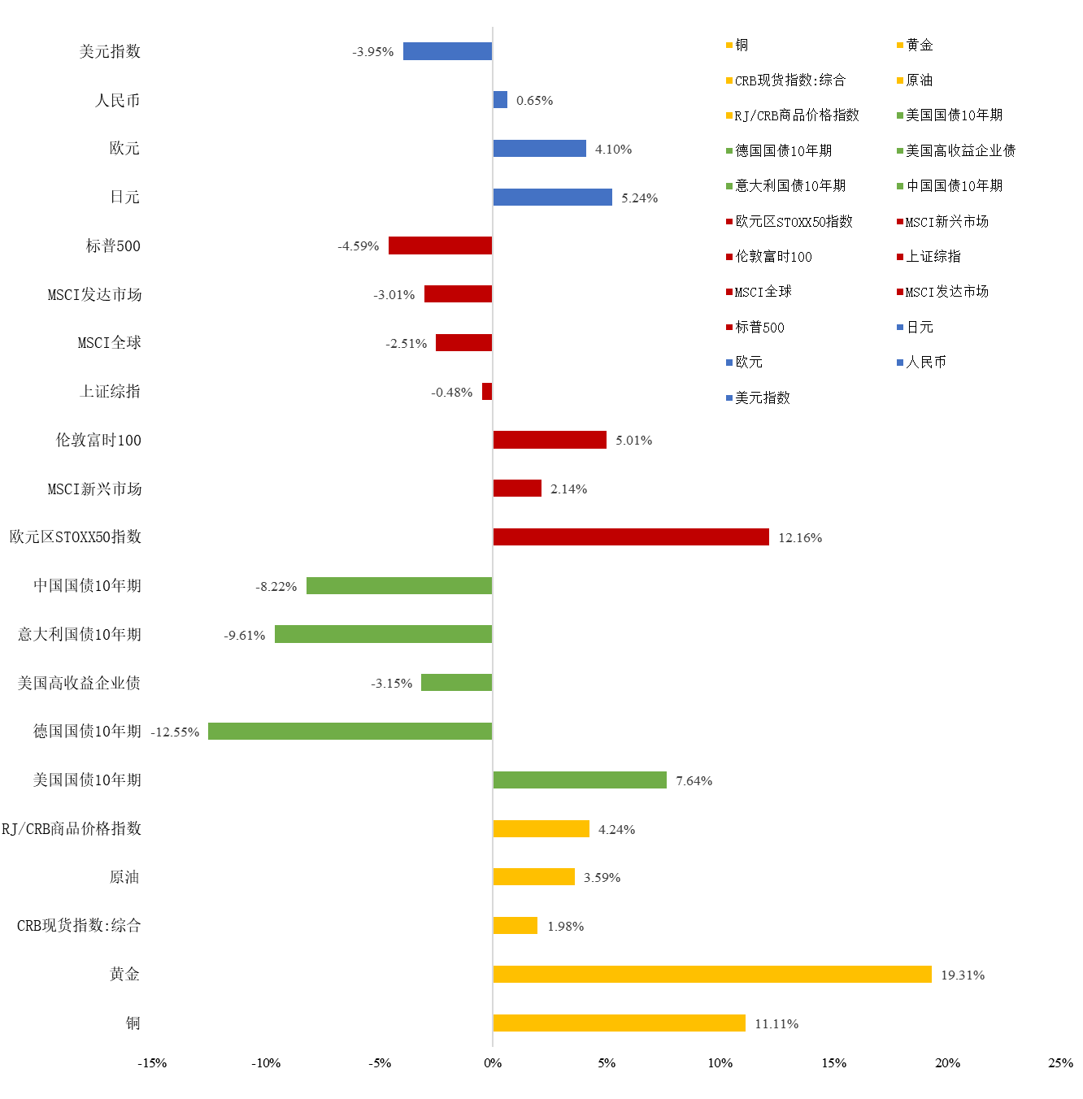
注1：原始数据来源于汤森路透数据库，经笔者计算。债券价格的波动体现为价格的波动，而非收益率的变动，即价格下跌、利率上升。
注2：该表数据截止日为2025年3月31日，变动幅度均按季末值计算。因截止时间和计算方法差异，该表的数据与后文的图表数据可能存在相近不相同的情况。

图表 30 特朗普政府征收全球对等关税后，主要资产均暴跌
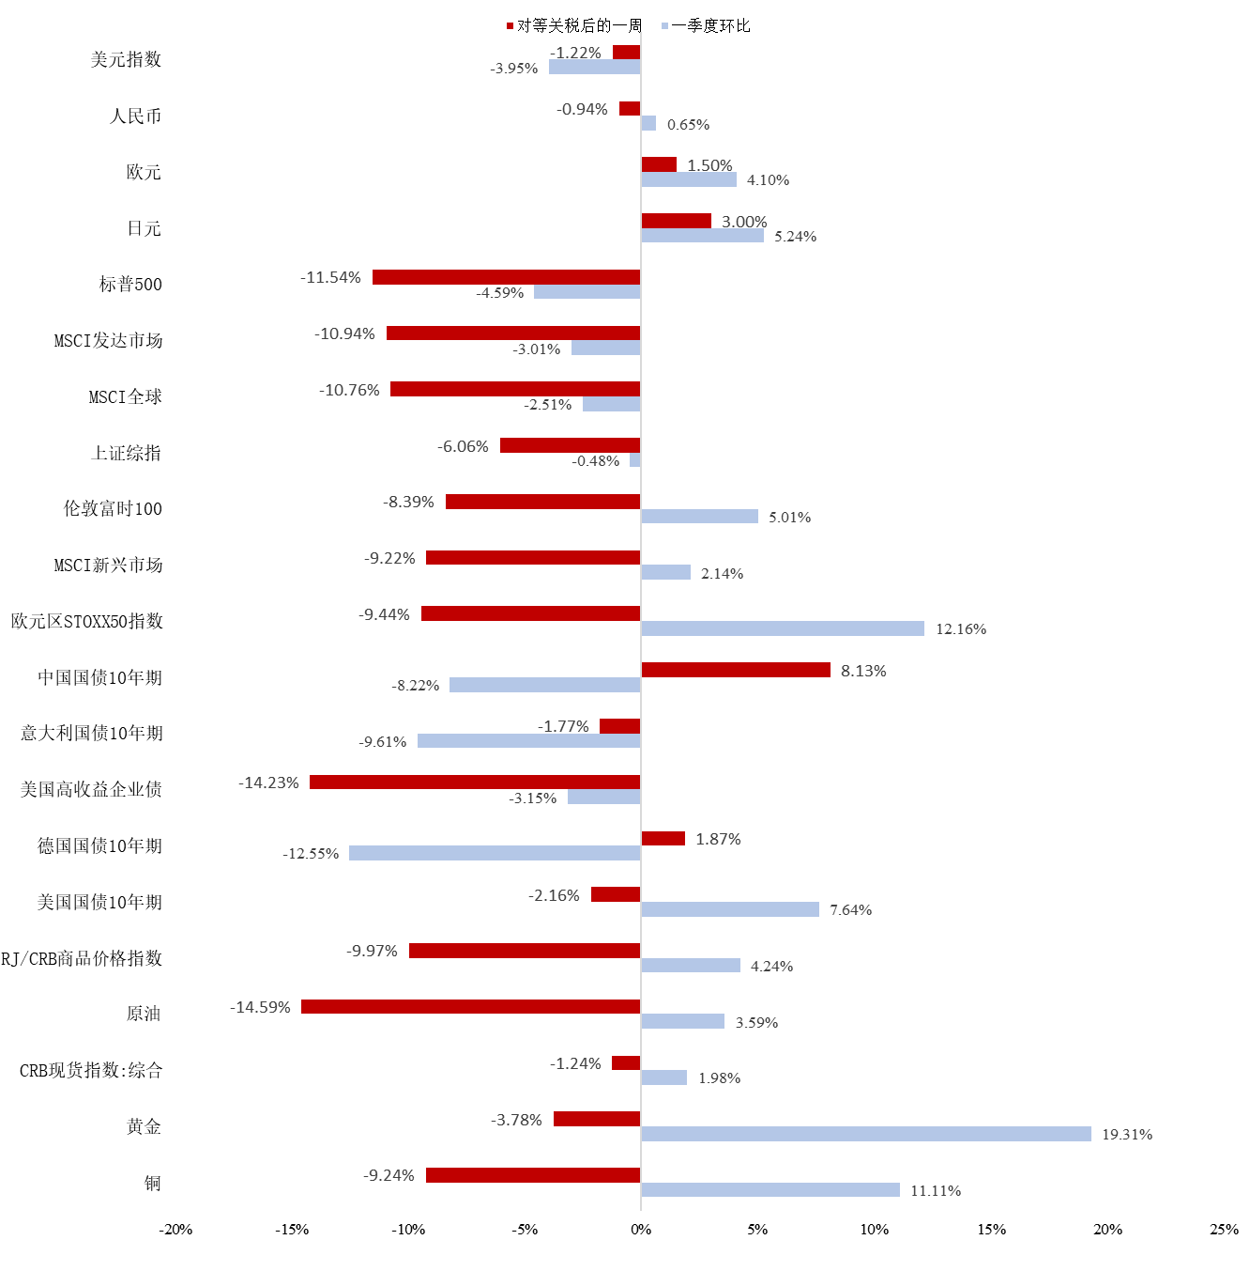

美股恐慌情绪急速升温。 |  | 美股恐慌情绪大涨，但美元流动性并未受到影响。3月11日，美股三大股指全部下跌，迎来2025年第一个“黑色星期一”，美股VIX指数当天升至25%以上。4月，“对等关税”清单公布后，美股VIX指数急速上升至50%以上，仅次于2008年金融危机和2020年新冠肺炎疫情初期的水平。但目前来看，资产价格的大跌暂未引发美元流动性危机。TED利差（美国3个月SOFR利率-美国3个月国债收益率）略有上升，表示美元流动性有所趋紧，但依然保持在-0.01%左右的低位。
图表 31 全球金融市场风险状况图
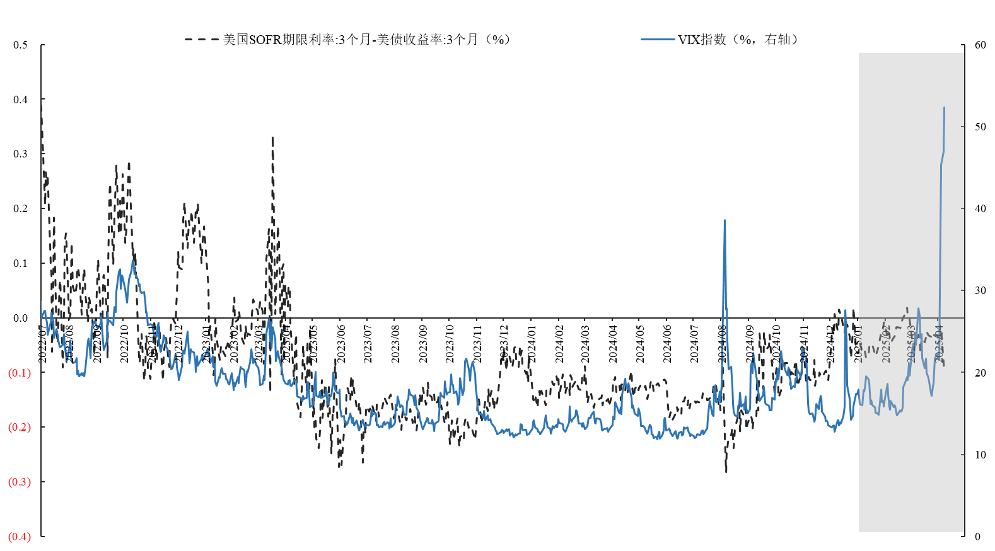
注：数据来自Wind数据库。阴影部分为2025年第1季度。
美元贬值，其他经济体货币多升值。 |  | - 二、全球金融分市场运行态势  美元贬值，其他主要货币多升值。2025年1季度，受衰退预期和恐慌情绪影响，美元持续贬值，单季度贬值4%，其他主要经济体货币多升值。发达经济体中，日元、欧元、英镑升值幅度均较大，分别升值5.3%、4.1%、3%，新加坡元、澳元分别升值1.4%、1%。主要新兴经济体中，或受俄罗斯、乌克兰、美国开始谈判影响，俄罗斯卢布大涨，一季度升值17.7%。因通胀较高，巴西央行加息，巴西雷亚尔一季度升值7.2%。人民币和部分东南亚经济体货币总体保持稳定，小幅升值或小幅贬值。其中，泰铢、人民币分别升值0.2%、0.1%，印度卢比相对稳定。新台币、越南盾、印尼卢比贬值幅度相对明显，较上季末分别贬值1.2%、2.1%、2.5%。阿根廷、土耳其等高风险货币继续大幅贬值。
图表 32 主要发达和新兴经济体季度汇率波动幅度（2025年一季度）
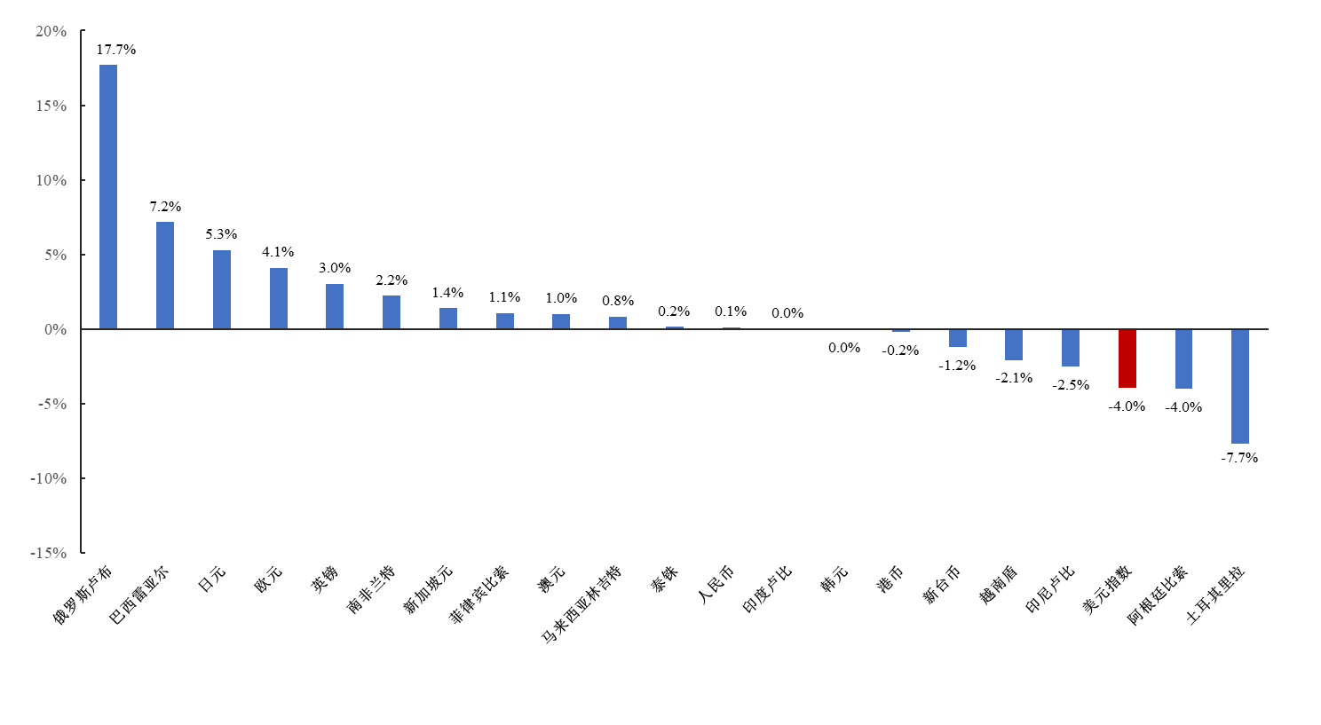
注：原始数据来源于Wind数据库，经笔者计算。数据截至日期为2024年12月31日。波动幅度根据相邻两季度的季末值计算，波幅为正表示本季度末汇率较上季末升值，波幅为负代表贬值。阿根廷比索贬值幅度过大，本图中未给予充分展示。
美股大跌 |  | 美国关税政策引发美股大跌。一季度，美股大幅回调，标普500指数较上季末度下跌4.59%，季内波幅高达11.28%。受企业盈利预期改善和军工股行情影响，欧洲股市大涨。德国DAX指数、法国巴黎CAC指数季末环比分别上涨11.32%、5.55%，季内波幅分别达17%、12%。东亚发达经济体中，日经大跌，韩国股市上涨。一季度，受美国关税政策预期冲击和通胀高企下的加息预期影响，日经季末环比跌幅达11%，季内波幅达12.54%。韩国综合指数环比上涨3.4%，季内波幅高达11.36%。主要新兴经济体中，巴西、俄罗斯股市均在上涨。
图表 33 全球主要发达与新兴经济体股市季度涨跌幅（2025年1季度）
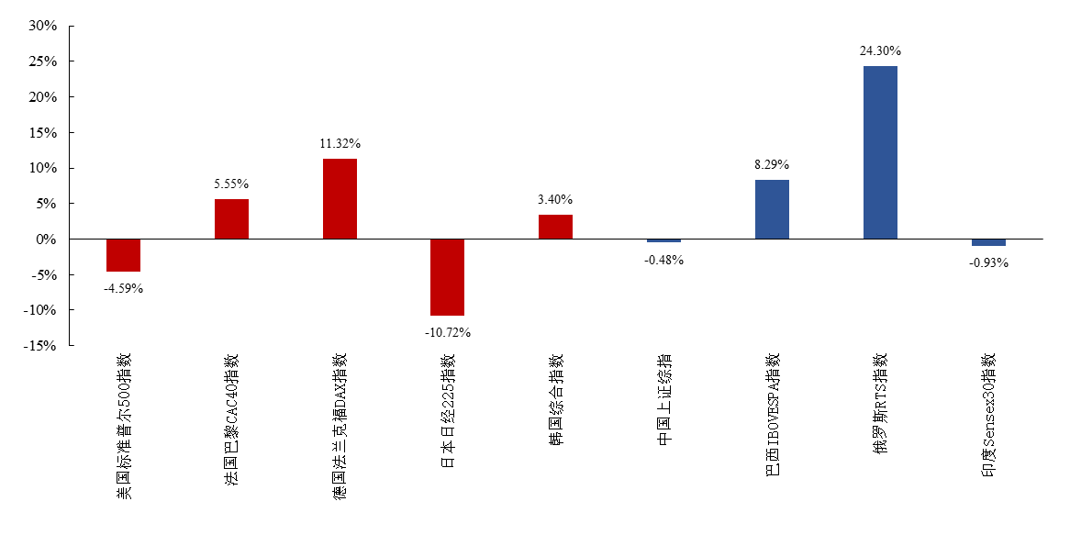
注：原始数据来自Wind数据库。波动涨跌幅根据相邻两季度的季末值计算。数据截至2024年12月31日。图中红色柱为发达经济体，蓝色柱为新兴经济体。
图表 34 全球主要发达与新兴经济体股市季内波动（2025 年 1季度）
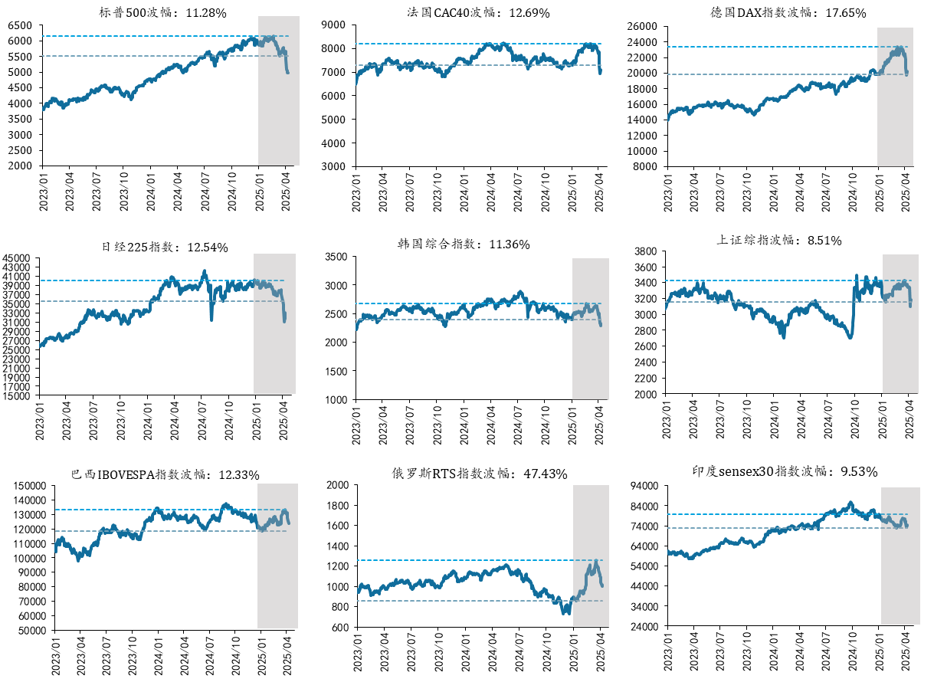
美联储按兵不动，日本央行加息、欧央行降息。 |  | 美联储按兵不动，日本央行加息、欧央行降息。1季度，美联储未调整联邦基金目标利率，联邦基金利率几乎保持不变。2月、3月，欧央行将主要再融资利率两次分别下调25bp至2.65%，存款便利利率、贷款便利利率同步累计下调50bp至2.5%、2.9%。欧元Euribor季内波幅为54.9bp，下行幅度稍大于主要再融资利率下调幅度。日本央行1月加息25bp，日本Tibor波幅约25.73bp。新兴市场货币市场利率波动较大，印度央行加息1次，同业拆借利率中枢下行，季内波幅超过100bp；俄罗斯央行关键利率保持不变，同业拆借利率季内波幅较大、达125bp。人民银行并未进一步降息降准，公开市场净回笼2882亿元（不含国库现金），银行间资金面偏紧，央行释放出降息降准预期，但短端货币市场利率未对预期做明显反应，1季度人民币货币市场利率中枢抬升，波动较大、季内波幅接近70bp。
图表 35 全球主要发达与新兴经济体货币市场走势一览
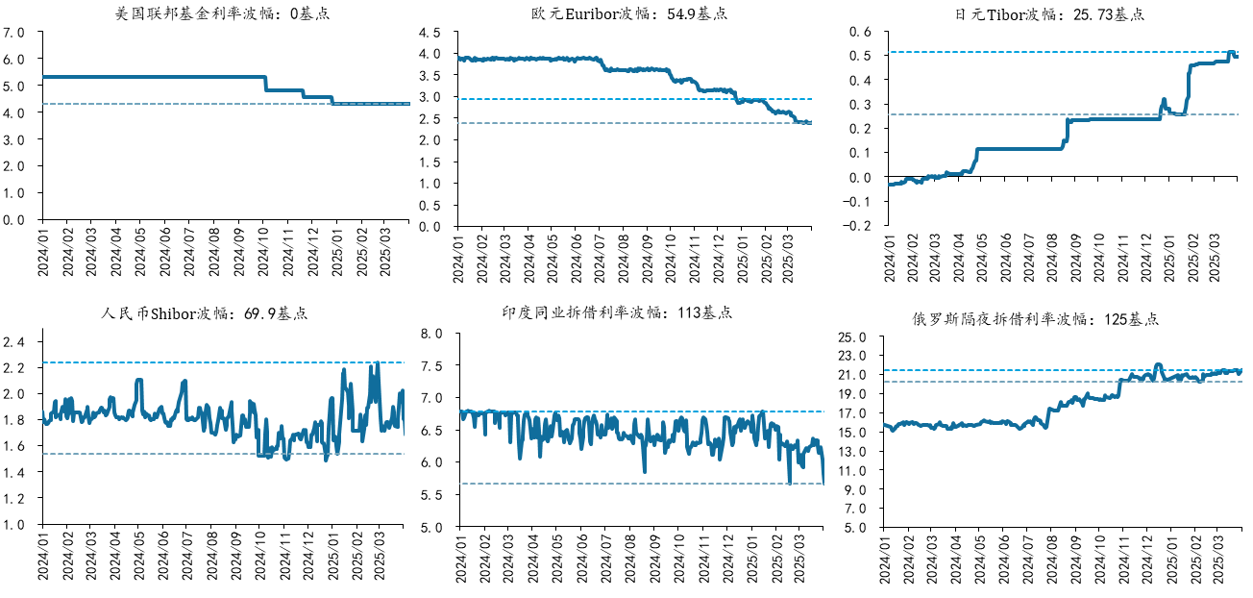
注：同上。
图表 36 全球主要发达与新兴经济体长期国债市场走势一览
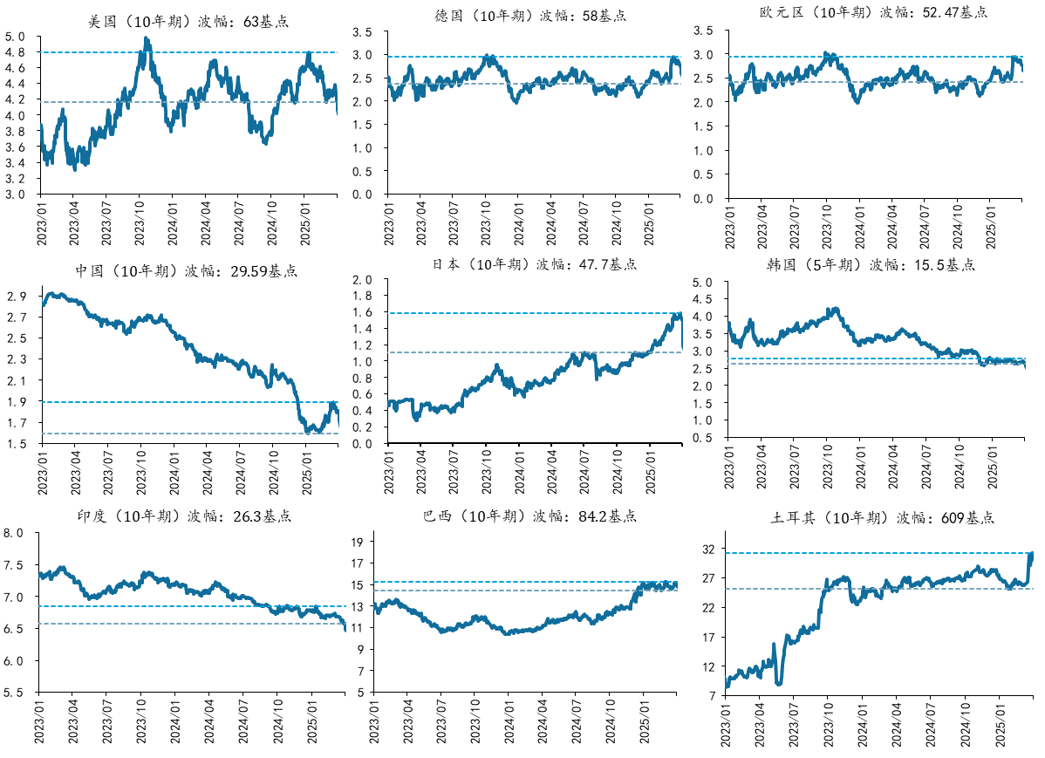
注：同上。
美债收益率下行 |  | 美债收益率下行，其他主要经济体收益率上行。1季度，美债交易衰退预期，美国十年期国债收益率下行，季内波幅达63bp。欧央行降息，欧洲通胀平稳、国防开支预期增加，德国、欧元区十年期国债收益率上行幅度分别58bp、52.5bp。日本央行加息，日本通胀维持在4%左右的高位，日本十年期国债收益率1季度上行接近50个基点。巴西广义消费者物价指数继续上升至5%以上、巴西央行连续两次加息累计200bp，巴西十年期国债收益率上升至15%以上。人民银行保持资金面紧平衡，在通胀低迷的情况下，中国十年期国债收益率因流动性收紧有所抬升。2025年3月，中国十年期国债收益率再度上升至1.9%。1季度印度通胀回落，印度十年期国债收益率季内下行接近30bp。土耳其扩大对叙利亚的渗透和控制，地缘政治风险上升，主权债务风险溢价上升，十年期国债收益率一季度大幅上升609bp。  三、美债安全属性动摇，美股将在震荡中下行  特朗普执政风格不确定性过高急剧削弱美元信用和美债信用。由于特朗普的发言和政策经常发生改变，美国金融市场的波动加大，美国国债等“优质”美元资产不再是“flight to safety”的首选，美国反而成为全球金融市场的风险源头。美债抛售风险和再融资风险均在上升。4月4日至4月10日，十年期美国国债收益率迅速上升接近40bp至4.38%。此次特朗普“对等关税”公布后，美元、美股、美债均出现明显的价格下跌，日元、欧元反而成为全球资金暂时的“避风港”。  未来美股可能在震荡中下行。一是特朗普执政风格不确定性极高，且其频繁通过社交媒体发声影响金融市场，美股波动性将明显上升，主权基金和对冲基金对美股的风险敞口将下降，美股市场流动性下降将导致股价上涨动力不足。二是关税政策将带来需求下降和成本上升的双重冲击，影响头部美股科技公司的盈利，盈利预期下滑难以支撑“七姐妹”的股价持续上涨。三是特朗普戏剧化的关税政策会导致市场避险情绪上升，资金会流出美股，流向安全资产。而当前美元和美债的避险功能也有越来越多的短期替代品。

1季度银行代客涉外收入、对外付款与上季度同期基本持平，跨境收支顺差相比上季度同期缩小。 |  | 四、涉外收款、对外支出规模均下降  2025年1季度前两个月，银行代客涉外收入、对外付款分别为11950.8亿美元和11925.8亿美元，跨境收支录得顺差25.0亿美元。银行代客涉外收入与支出总额为2.388万亿美元，相比去年同期上升14.4%，相比上一季度同期下降0.2%。收入项上，相比去年同期，银行代客涉外收入上升13.5%；相比2024年4季度同期，涉外收入下降0.6%。支出项上，相比去年同期，银行代客对外付款上升15.2%。相比2024年4季度同期，对外支出上升0.3%。跨境收支顺差由上季度同期的132.8亿美元缩减至25.0亿美元。
图表 37 银行代客收付款分项结构

银行代客收付款经常项目顺差收窄。其中货物贸易顺差规模下降，服务贸易逆差扩大，收入项逆差收窄。  银行代客涉外收付款资本和金融项目逆差规模收窄，直接投资逆差大幅扩大、证券投资逆差显著收窄，其他投资仍维持小幅顺差。  银行结售汇转为逆差。银行自身结售汇为小幅顺差和代客结售汇由顺差转为逆差。  人民币计价的银行代客收付款维持净流出，流出规模相比上季度同期有所收窄。 |  | 从境内银行代客涉外收付款的分项看，2025年1月、2月经常项目由上季度同期的987.0亿美元缩小至758.0亿美元。从细项看，货物贸易顺差规模下降，服务贸易逆差扩大，收入项逆差收窄。1季度前两个月，货物贸易顺差相比于上季度前两个月下降11.1%，至1302.5亿美元；服务贸易逆差相比上季度同期增长40.3%，至305.6亿美元；收入项逆差为238.9亿美元，相比上季度前两个月逆差规模下降21.1%。  银行代客涉外收付款资本和金融项目逆差相比上季度同期有所收窄，2025年1季度前两个月的逆差规模为757.2亿美元，相对于上季度同期逆差规模收窄14.4%。从细项看，直接投资逆差显著扩大、证券投资逆差显著收窄，其他投资顺差收窄。其中，直接投资逆差由上季度同期的191.9亿美元扩大至418.2亿美元；证券投资由上季度同期714.3亿美元的逆差收窄至347.9亿美元；其他投资项仍然维持顺差，由上一季度的21.2亿美元收窄至10.0亿美元。  2025年1月、2月，银行结售汇由217.2亿美元的顺差转为556.3亿美元逆差。其中，银行结汇相比上季度同期的4207.8亿美元下降至3394.4亿美元。银行售汇金额由上季度同期的3990.5亿美元下降至3950.7亿美元。从交易主体来看，1、2两个月银行自身结汇规模为58.3亿美元，相比上季度同期下降50.8%；银行自身售汇规模为155.5亿美元，相比上季度同期上升19.3%，由于银行自身结汇金额大幅下降，结售汇由上季度18.3亿美元的小幅顺差转为97.1亿美元的逆差。银行代客结售汇由上季度同期198.9亿美元的顺差转为459.1亿美元的逆差。在结售汇意愿方面，2025年1季度前两个月结汇率（银行代客结汇占银行代客涉外总收入外币比率）相比上季度同期下降7.6个百分点，至56.8%，结售汇率上升1.9个百分点，至69.3%。  境内银行代客收付款的人民币跨境收支维持净流出，净流出规模有所收窄，由上季度同期的424.9亿美元收窄至375.3亿美元。人民币业务计价的银行代客涉外收入由上季度同期的5726亿美元上升至6077.0亿美元，上升6.1%，在银行代客涉外收入总额中占比为50.9%，占比相对于上季度同期上升4.2个百分点；人民币计价的银行代客支出由上季度同期的6151.1亿美元上升至6452.3亿美元，上升4.9%，在涉外支出总额中占比为54.1%，相比上季度同期下降2.4个百分点。

大宗商品市场：关税风险冲击需求，供给仍偏过剩

2025年1季度大宗商品价格震荡走弱，环比下跌10.2%。需求端受关税战预期和美国衰退风险提升冲击，较为疲弱。石油虽然季度均值高于上季度，但从年初至今震荡下行，中国进口反弹无法抵消美国增速降温和关税战带来的冲击。1季度金属价格先涨后跌，但表现出了需求的结构变化：整体来看，铜强于铝，铝强于铁矿石，体现了经济转型对金属品种需求结构的影响。同时，各类金属下游需求结构也释放出需求向“新质生产力”偏移的信号。
1季度大宗商品价格整体疲弱，石油价格震荡下行，需求预期弱；金属价格在1-2月受基础设施投资和政策支持上涨，3月受需求减弱和政策冲击而下跌。 |  | 一、大宗商品总体价格走势  2024年4季度 CEEM大宗商品价格季度均价环比下跌近1%，但整个季度前高后低，持续下行。原油方面，受关税战和美国衰退预期提升影响，原油价格在季度初冲高后，持续震荡回落。OPEC开始增产也使油价承压。金属方面，市场价格整体先涨后跌，1-2月，基础设施投资和制造业的稳定运行，加上中国政府的积极政策，支撑了金属消费的增长。3月份，由于美联储放缓缩表节奏未达市场预期，经济数据显示需求减弱，加上产业政策冲击，导致金属价格下跌。

图表 38 3季度CEEM大宗商品指数显著反弹  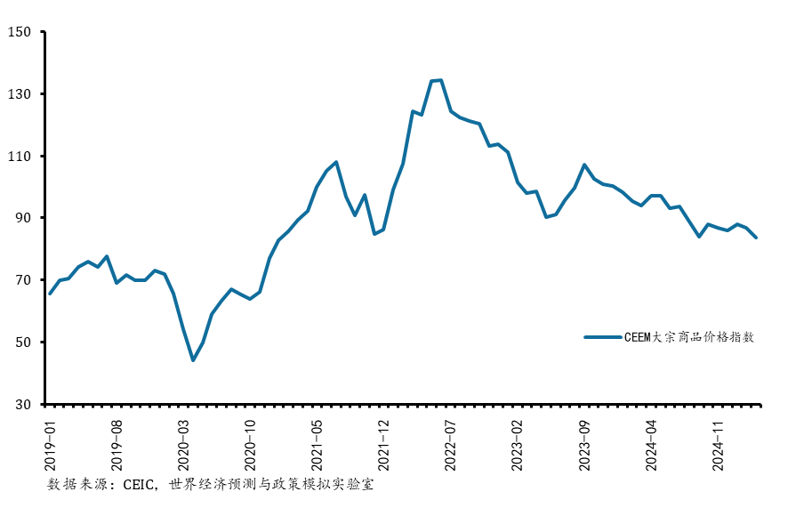 |  |  | 图表 39 3季度除煤炭以外主要商品反弹  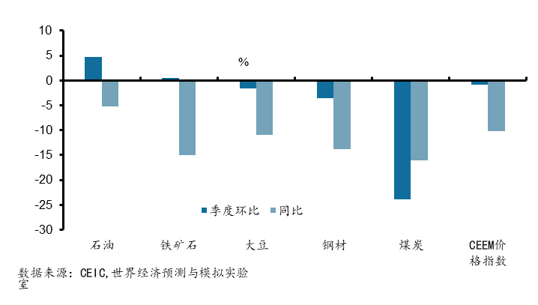
原油价格受需求端预期不佳拖累，整个季度震荡下行，价格中枢从80美元下跌至70美元，最低触达60美元。 |  | 二、主要大宗商品供求情况与价格走势  上季度报告中我们认为原油价格缺乏上涨基础，但考虑到OPEC产量控制和地缘风险影响，下跌空间也有限。从实际走势来看，特朗普关税战爆发的速度和烈度均超预期，引发全球动荡，触发美国衰退预警，也连累美股在内的各类风险资产。原油价格在1季度震荡回落，布伦特油价一度在2季度初跌至接近60美元，整体价格中枢下移。  当下全球需求仍未见反弹，实体经济受关税冲击，预期不佳。中国1-2月份原油进口有所反弹，开局不错，但3月份后关税冲击显现。此外美国衰退风险显著上升，对油价形成压制。OPEC+通过限产维持油价的效果越来越有限，成员国有“偷跑”动力。OPEC也在4月份确认将如期增产。供需两端均疲，原油价格企稳更多依靠自身价格信号的调节，削减产量，如北美页岩油活跃钻井数回落。  在需求端，最大的变量仍是关税和贸易摩擦引发的连锁反应。1季度原油需求高于预期，或和中国交运、制造业活跃以及美国特朗普初上任时企业信心走高有关。1季度中国原油进口量同比走高，3月份一度转正。但美国商业原油库存仍然以净增长为主，且季度末市场转向悲观。  我们认为随着贸易摩擦风险加大，会进一步打击需求。悲观情形下（考虑贸易战和美国经济增速走平）全年原油日需求可能仅增长不到50万桶。不少海外投行也将预期下调至100万桶以内。中美两国的需求同比甚至可能回落。

图表 40 1季度全球油价震荡走弱，需求侧不断被关税战负面冲击 |  |  | 图表 41 EC产量逐步回升，部分产油国产出已超配额
1季度供给端OPEC+开始按计划增产，以满足成员国需求。非OPEC国家尤其是美国生产弹性相对较大，成为稳定油价下限的力量。 |  | 在供给端，OPEC+已经开始渐进增产，并可能在5月后加速。OPEC核心国5月份的增产计划超过40万桶。OPEC的战略目标或从稳定现货价格，过渡到让成员国有足够的配额以稳定生产纪律。  从前三个月的产量来看，OPEC产量已经开始爬升。哈萨克斯坦产量增速较大，日产量超过配额约30万桶。  在OPEC核心国增产的同时，其他产油国面临产出压力。例如，伊朗在产出可能受美国制裁。俄罗斯原油出口也因制裁加深下跌至2023年以来的低点，3月份原油收入同比下跌超过二成，财政压力加剧。  美国的原油产量阶段性走平。本土供应屡创新高后，美国的净进口量已处于低位。但近期油价下跌打击生产积极性。达拉斯联储调查显示，维持和新增钻井的WTI均衡油价水平在41-65美元之间，目前价格在60美元左右，新增钻井动力不足。部分产油区活跃钻井数下降，后续可能带动整体产出下降。从市场预期来看，美国实际产量多次低于EIA预期。就历史数据而言，美国的产量是OPEC以外最具弹性的。在当前价格区间，每10美元的下跌会导致美国产量下降50万桶。  上述特性会为油价在60美元附近带来支撑，但前提是美国经济不陷入衰退。  我们认为由于需求端存在高度不确定性，远超供给端的反应速度，因此Q2开始油价波动性会加剧。

图表 42 1季度经济开局良好，中国原油总进口反弹 | 图表 43 美国原油净进口继续探底，但本土产出已开始走平
图表 44 欧美炼油厂开工率回落 | 图表 45 美国商业原油库存近期净增长为主
图表 46 LME铜铝价格先涨后跌 |  | 图表 47 全球铜库存压力缓解

图表 48 国际铁矿石价格先涨后跌
1季度金属价格先涨后跌。整体来看，铜强于铝，铝强于铁矿石，体现了经济转型对金属品种需求结构的影响。 |  | 2025年第一季度，全球金属市场呈现先涨后跌的价格走势。1-2月全球基础设施投资与制造业稳定运行，叠加中国积极政策信号，为金属消费提供底部支撑，主要金属品种延续2024年末的复苏态势，但3月最后两周出现断崖式下跌，截至4月4日，LME铜和铝的两周内跌幅达到9.41%和13.24%，铁矿石单周最大跌幅达5.8%。  铜价震荡走强，除供给扰动因素外，更是宏观与产业转型叠加的结果。具体来看，南美地区供应端风险持续发酵，导致铜矿现货加工费（TC）持续下行，1季度末已降至负24美元，凸显原料市场供应紧张态势；与此同时，中国政策底部逐步明朗，财政扩张与“新基建”项目加速落地，推动电网建设、储能设施及风光发电等铜密集型投资稳步推进，为铜价提供有力支撑。1季度美国制造业呈现结构性复苏特征，新能源汽车、航空航天、半导体及基础设施建设四大产业构成核心驱动力。电池制造和芯片制造环节推动铜需求增长。  铝价波动凸显中国经济复苏结构性分化。从供给端看，氧化铝价格大幅回调43.6%至3160元/吨，显著改善电解铝企业盈利空间。国内需求端则呈现明显分化：制造业与出口表现相对稳健，但房地产竣工面积同比下降15.6%（2月），建筑铝型材需求同比下滑，而新能源汽车产量则保持强劲增长，累计同比增幅达47.7%。国际方面，新能源汽车产业是美国政策支持力度最大的领域，随着《清洁能源法案》和《新能源汽车补贴计划》的实施，电动汽车市场份额按照7%-8%的季度增长 ，宝马在1季度交付的电动汽车数量增长了26.4% 。  铁矿石价格走势体现了其政策属性和实体需求的博弈。市场对政策预期反应灵敏，但实际效果存在时滞，导致价格呈现“先扬后抑”的走势。一季度数据显示，澳洲与巴西铁矿石发运量保持稳健增长，四大矿山周度发运量回升至1360万吨水平。作为全球最大消费市场，中国的上游港口铁矿石库存持续累积；中游钢厂盈利率回落至51.12%（季度均值，环比下降8.9%），247家样本钢厂日均铁水产量为228万吨（季度均值，同比减少3.0%），企业主动减产以缓解库存压力；下游需求呈现分化，基建需求增长难以抵消建筑需求下滑：2月数据显示，房地产行业仍处于深度调整期（房屋新开工面积累计同比下降29.6%），固定资产投资完成额:基础设施建设投资累计同比增长5.6%。  3月份的下跌源于多维度宏观冲击的集中爆发。流动性紧缩预期逆转。美联储3月议息会议虽放缓缩表节奏（国债赎回上限降至50亿美元），但维持4.25%-4.5%的利率走廊。市场对政策转向的预期落空，美元指数单周跳升2.1%，LME铜价与美元指数的负相关性在3月最后两周达到-0.87。主要经济体经济数据不佳。美国3月制造业再次陷入萎缩，中国尽管政策预期仍推升价格，但1-2月基建投资增速5.6%未能有效对冲房地产新开工面积-29.6%的下滑。这一矛盾在3月集中显现：建筑钢材表观消费量同比减少18%，螺纹钢库存创同期新高。上游传导效应显著，铁矿石港口库存突破1.53亿吨，铝型材加工企业开工率较2024年同期下降7.3个百分点。欧盟产业政策和美国关税政策冲击。3月20日欧盟委员会宣布钢铁保障措施升级，自4月1日起超配额部分关税上调至25%，引发连锁反应。中国热轧卷板出口报价单周下跌45美元/吨，钢厂被迫削减原料库存周转天数，铁矿石采购量环比下降23%。  1季度金属需求结构释放出向“新质生产力”过渡的信号。铜方面，需求增长聚焦新产业基建（特高压电网、AI数据中心）和新能源设备。中国1-2月电网投资同比增长33.3%，国家电网截至3月底电网投资同比增长27.7%，创一季度历史新高。2025年，南方电网的固定资产投资预计达1750亿元。截至去年底，国家五批次增量. 配电试点项目459个，已有331个试点项目完成规划，新能源消纳配套工程用铜贡献度增长。特高压项目成为增长亮点，3月中国电网大同—怀来—天津南1000千伏特高压交流工程开工建设，陕西至河南特高压、藏粤特高压项目后续也将开工建设 。AI数据中心建设进入爆发期，1月，微软计划在2025财年斥资800亿美元用于建设AI数据中心。据彭博社报道，2025年，包括微软、亚马逊和Meta在内的超大规模科技公司预计将在AI数据中心和计算资源上投入3710亿美元，较前一年增长44%。国内移动+阿里、联通+腾讯也达成战略合作，将共同建设运营AI数据中心。海上风电项目增长。海上风电用铜强度较陆上项目高出45%，过去两年，国内海上风电装机容量在以20%的增速增长，2025年国内风电新增装机有望达到110-120GW，海上风电兑现高增长确定性强，海外市场也呈现上行趋势，对铜形成需求支撑。  新产业基建对铜消费的显著高于传统基建。AI数据中心单机柜用铜量达12kg，是传统互联网数据中心（IDC）的2.3倍。双路供电+储能配置成为行业标准，单数据中心UPS系统用铜量较传统机房增加3-4倍。配电网改造领域，分布式光伏新增装机中，跟踪支架渗透率提升至32%，单轴系统较固定支架用铜量增加40kg/MW，10kV及以下线路用铜量同比增长19%。新能源技术迭代也带来用铜消费增长。光伏的铜电镀工艺产业化，试验线数据显示铜用量增加12%但综合成本下降18%。纯电动车单车用铜量突破83kg，电池底盘结构件和热管理系统用铜提升。换电模式推广带来额外需求，单个换电站配电系统用铜量达2.3吨，是超充站的1.8倍。  铝方面，新产业基建（特高压电网）和交通工具制造需求增长。中国基建刺激政策推动高强度铝合金需求显著增长，2025年Q1新开工项目铝型材采购量同比提升18%，主要应用于特高压电网与轨道交通领域。尽管国内新能源汽车2月产量环比下滑12.54%，但铝材渗透率提升带来结构性机遇。新能源汽车轻量化进程加速成为核心增长点。数据显示，2025年Q1全球新能源汽车交付量同比增长21.2%，中国市场占比达63.1%。铝合金在新能源车身的渗透率已突破72%。汽车轻量化领域呈现非线性增长态势，2025年单车用铝量预计达250kg，较2020年提升67%。工信部《节能与新能源技术路线图》明确，我国2025和2030年单车用铝量目标分别为250kg/辆和350kg/辆。除新能源汽车外，美国航空航天产业在国防预算增长驱动下保持扩张态势 ，对航空级铝合金需求维持高位。  铁矿石消费增长来自基建。作为全球最大钢材消费国，我国地产与基建领域需求呈现显著分化：房地产用钢需求持续疲弱，基建用钢需求提升。1.8万亿特别国债重点投向民生领域，铁路、水利等用钢密集型项目投资占比提升至45%。2024年产量数据显示，地产钢材螺纹钢、线材分别下降18%、21%，基建钢材中厚板、热轧、冷轧分别同比增长4%、3%、5%。预计2025年基建用钢需求同比增长1%，占总需求18%。

原油波动性预计将随着关税谈判加大。60美元的价格已计入相对悲观的预期，如美国不进入衰退，预计有反弹空间。极端情况下，如谈判迟迟未见结果且美国进入衰退，油价可能跌破60美元。  关税不确定性下，金属市场面临波动，铜需求关注新基建和全球制造业前景，铝主要需求承压，铁矿石供应增长预期进一步压抑价格。 |  | - 未来价格走势与风险  鉴于关税战和美国衰退风险加大等因素，我们将上半年价格中枢从80美元下调至70美元。尽管需求侧偏弱且存在各类风险，也要考虑到当下关税的悲观预期已经打得较满，后续存在拉锯和谈判空间，会给油价反弹动力。在美国不进入衰退、中国出台政策支持内需的基准情况下，当前油价反弹概率更大。如美国进入衰退、关税战持续的情况下，油价或跌破60美元。  金属方面，关税不确定性的影响下市场波动将加剧。铜需求将受到电网建设和AI大数据中心建设的支持，但还需关注全球制造业前景以及关税对相关制造业的冲击。建筑用铝面临压力，而工业铝型材则受到国内电动车消费和出口的影响。在铁矿石市场方面，西芒杜铁矿预计在2025年底投产，并计划在2026年实现亿吨的产量目标。供应增长的预期进一步压抑铁矿石价格。

外贸专题：美国关税政策冲击全球贸易，我国出口面临较大下行风险
2025年1季度，中国出口（美元）同比增长5.7%，较上季度下降4.2个百分点；进口同比下降7.0%，降幅较上季度扩大5.3个百分点；货物贸易顺差总额为2730亿美元，同比提高898亿美元。1-2月，服务贸易逆差为391亿美元，与去年同期基本持平。1季度经常账户顺差占GDP比重预估在2.8%左右。从原因看，拖累我国出口增长的因素包括美国关税政策、全球经济前景恶化，支撑因素则包括主要经济体货币宽松效应、我国相对价格优势以及抢出口效应。当前，美国对除加拿大和墨西哥外的几乎所有国家（地区）均征收10%的基础关税，针对自我国进口商品的加征关税频次最多、幅度最大。美国激进的关税政策大幅提高全球贸易政策不确定性，显著增加全球产业链运行成本，进而拖累全球贸易和宏观经济增长。受此影响，叠加2024年基期较高的因素，预计2025年我国出口面临较大下行风险。美国对外经贸政策是影响我国出口走势的关键因素。
美国贸易政策导致全球货物贸易前景恶化。 |  | 一、全球货物贸易  美国贸易政策导致全球货物贸易前景快速恶化。根据世界贸易组织（WTO）数据，2024年4季度全球出口总额5.71万亿美元，同比增速为3.8%，维持2023年以来的高位。过去五年CEEM中国外部需求指数（简称CEEM-PMI）与3个月移动平均的全球出口增速走势高度一致。2025年1-2月，随着全球货币政策进入宽松周期，CEEM-PMI回升至50左右，但3月受美国关税政策影响、再度降至49.6，显示全球经济景气程度快速恶化，全球贸易预计将随之走弱。
图表 49 预估4季度全球贸易表现将跟随全球经济景气程度改善
注：全球出口增速为t期、t-1期及t-2期的平均值，2025年2-3月为预测值。
1季度出口增速虽有回落，但仍高于2015年以来的历史同期中位数。  1季度，中国对多数贸易伙伴出口增速回落。  一般贸易和加工贸易出口增速不同程度回落，其他贸易方式出口增速逆势回升。 |  | 二、中国出口增速回落  中国海关数据显示，2025年1季度，以人民币计，中国出口总额6.1万亿元，同比增长6.9%；以美元计，出口总额8537亿美元，同比增长5.7%，较上季度下降4.2个百分点。2015年至今，约有一半时间当年1季度同比增速低于上一年4季度，主要反映贸易增速呈现周期下行趋势。不过，2025年1季度增速仍高于2015年以来的历史同期中位数（1.99%）。逐月看，2月受春节效应影响出口同比负增，但1月和3月出口增速均高于2015-2024年同期均值，且3月出口增速高达12.4%。从量价分解看，1-2月，出口价格同比继续负增，出口数量仍然较为强劲。从原因看，拖累我国出口增长的因素包括美国关税政策、全球经济前景恶化，支撑因素则包括主要经济体货币宽松效应、我国相对价格优势以及抢出口效应。  分地区看，1季度，中国对多数贸易伙伴出口增速回落。其中，对美国、欧盟、东盟、日本、韩国、巴西、俄罗斯出口增速较上季度下降0.2-15.9个百分点，但对中国香港、中国台湾以及印度出口增速较上季度不同程度提高，仍保持7.3%-13.6%的中高速增长。对不同经济体出口表现差异主要与目的地市场经济景气程度以及美国关税政策等相关。  从贸易方式看，一般贸易和加工贸易出口增速不同程度回落，其他贸易方式出口增速逆势回升。1季度，一般贸易和加工贸易出口同比分别增长5.6%和5.1%，较上季度分别减少7.0和1.8个百分点。而其他贸易方式出口同比增长7.1%，较上季度提高3.7个百分点。这可能是因为其他贸易方式政策优惠通常较大，也是一些地区刺激外贸的重要手段。
图表 50 中国出口增速的地区和产品分布
1季度，各类产品出口增速普遍回落，七大类传统劳动密集型产品出口增速降幅最大。 |  | 分产品看，1季度，各类产品出口增速普遍回落，七大类传统劳动密集型产品出口增速降幅最大。具体而言，1季度，机电产品、七大类传统劳动密集型产品、其他产品（主要为农产品、矿产品、化学品及金属制品等）出口增速分别较上季度回落4.1、9.2、1.0个百分点。其中，七大类传统劳动密集型产品出口增速已降至-3.8%，而机电产品和其他产品出口仍保持7.1%和9.0%的中高增速。此外，高科技产品出口增速也仅较上季度小幅回落0.8个百分点，同比增长5.8%。这可能与特朗普入主美国白宫前既宣称对中国产品加征高额关税，导致抢出口与提前备货行为。而劳动密集型产品利润较薄且多为最终消费品，抢出口带来的透支可能更为突出。  预估1季度全球外贸需求总体改善、但3月快速恶化。一方面，无论是摩根大通全球制造业PMI指数还是基于我国主要贸易伙伴PMI构建的CEEM-PMI指数，2025年1月至3月平均值均较前3个月均值提高（0.7和0.8个百分点），反映全球外贸需求较上季度有所改善。但逐月看，上述两个PMI指数在3月快速下调，显示受美国关税政策冲击全球外贸需求明显恶化。另一方面，1-3月我国新出口订单PMI指数平均值为48.0，较前3个月小幅提高0.1个单位，显示外部对我国出口需求并没有显著恶化。
图表 51 预估1季度全球进口需求仍能维持小幅正增长
注：全球进口名义增速（不含中国）根据WTO数据计算，其中2025年2-3月为根据全球摩根大通PMI指数、新出口订单PMI指数、CEEM-PMI指数得到的估计值。
预估1季度中国出口产品市场份额在低基数效应和抢出口效应的共同作用下同比继续回升。 |  | 预估1季度中国出口产品市场份额在低基数效应和抢出口效应的共同作用下同比继续回升。2025年1月，我国在美国、欧盟、东盟等11个主要贸易伙伴进口中占比为14.1%，同比提高9.9%、环比下降0.1%。其中，在美国、欧盟、东盟、日本、韩国、印度、澳大利亚、巴西进口中占比同比均有提升，在东盟、日本、印度、澳大利亚、巴西进口中占比环比亦有提升。低基期效应、美欧政策落地前的抢出口行为、中国企业海外建厂对国内中间产品需求增加等原因导致我国出口份额同比持续回升。但考虑到4月后美国对等关税影响，预计我国对美国出口份额将出现大幅下滑，在其他市场份额受抢出口和转出口效应影响短期或仍将表现强劲，但3季度随着基期抬升以及美国90天豁免到期后面临较大下行风险。
图表 52 预估1季度中国出口产品市场份额同比回升
注：外需和出口份额均基于主要出口伙伴数据计算。主要出口伙伴包括美国、欧盟、东盟、日本、韩国、印度、俄罗斯、澳大利亚、中国台湾、巴西、加拿大、沙特和南非。2024年，中国对这些地区出口占我国总出口的70%左右。2022年第2季度以来，俄罗斯和沙特数据存在缺失，2025年1季度外需和出口市场份额为估计值。
1季度，除东盟和中国台湾外，我国自主要贸易伙伴进口普遍下降。  一般贸易和其他贸易进口继续回落，加工贸易进口同比略有好转。  大宗商品拖累总体进口增长，机电产品进口逆势提升。 |  | 三、中国进口降幅继续扩大  中国海关数据显示，1季度，以人民币计，中国进口总额4.2万亿元，同比下降6.0%；以美元计，进口总额5807亿美元，同比下降7.0%，降幅继续扩大5.3个百分点。从量价分解看，1-2月，进口价格小幅负增长，进口数量收缩较多。  分地区看，1季度，除东盟和中国台湾外，我国自主要贸易伙伴进口普遍下降。其中，自美国、欧盟、日本、韩国、巴西、印度、俄罗斯进口增速下降0.4-14.7个百分点，且均为负增长。但自东盟、中国台湾进口仍维持正增长且增速较上季度提高。  从贸易方式看，一般贸易和其他贸易进口继续回落，加工贸易进口同比略有好转。其中，一般贸易和其他贸易方式进口增速分别为-11.3%和-2.5%，较上季度下降5.9和10.4个百分点。而加工贸易进口增速为5.6%，较上季度提高4.4个百分点。考虑到以加工贸易和其他贸易方式进口的政策优惠更多，这可能使得这两类贸易方式进口相对更有优势。  分产品看，大宗商品拖累总体进口增长，机电产品进口逆势提升。其中，农产品、铁矿-铜矿-铁材-铜材、煤-油-天然气、纸浆-锯材-纺织纤维纱线及制品进口分别下降15.7%、13.9%、10.8%、4.1%，且农产品和铁矿-铜矿-铁材-铜材进口增速均较上季度继续回落。相反，机电产品和高新科技产品进口逆势提升，1季度增速分别为3.6%和8.5%。从量价分解看，铁矿石、铜及铜材、原油进口数量均不同程度回落，铁矿石和原油价格同比亦大幅回落、呈现量价齐跌，但铜及铜材价格仍在高位、1-3月均价同比增长10.7%。
图表 53 中国进口增速的贸易方式和产品分布
说明：2016年1月中国海关将天然气纳入进口重点商品表中。因此，2016年之前，煤-油-天然气产品同比增速为不包含天然气的进口同比变化。

1季度经常账户顺差继续扩张。 |  | 四、经常账户顺差继续扩张  1季度，以人民币计，中国货物贸易顺差额为19614亿元，同比增速为50.5%；以美元计，顺差总额为2730亿美元，同比提高49.0%（上季度增速为49.1%）。其中，一般贸易顺差提升较为突出，其他贸易逆差大幅收缩。1-2月，中国服务贸易逆差为391亿美元，同比提高0.1%。其中，境外旅行服务逆差为432亿美元，同比提高18.5%；运输服务逆差为60亿美元，同比下降55.8%。这意味1季度经常账户顺差仍在扩张。
图表 54 中国货物贸易顺差和服务贸易逆差
1季度，中国经常账户占GDP比重预估在2.8%左右。 |  |  | 据国家外汇管理局统计，2025年1-2月，以人民币计，货物和服务贸易贡献的经常账户盈余为8170亿元。考虑到2022-2024年初次和二次收入赤字约为贸易盈余的25%，同时1季度名义GDP同比增速为4.6%（实际GDP增速为5.4%、GDP平减指数增速为-0.8%），预估1季度经常账户占比或在2.8%左右。与此相比，2024年4季度，中国经常账户盈余占GDP的3.1%，货物和服务净出口对GDP增长的贡献为2.5个百分点（按人民币不变价计），较去年同期提高2.7个百分点。
五、专栏：美国的关税政策及其影响
2025年美国的关税政策及目标经济体反应。由图表7，自入主白宫以来，特朗普政府采取了激进且波动的关税政策。一是从关税政策的目标看，美国对除加拿大和墨西哥外的几乎所有国家（地区）的进口商品均征收了10%的基础关税，且对被认为存在重大贸易逆差的国家实施更高的“对等”关税。其中，中国是面临加征关税频次最多、税率最高的国家。加拿大和墨西哥虽然也是早期关税的目标国，但在双方斗争与协调下目前并未面临太多加征关税，也显示美国仍然重视传统盟友与美洲产业链腹地。尽管4月10日，特朗普政府宣布对不采取报复行动的国家实施90天的关税暂停，但其他国家能否与美国达成合意协议仍然存疑，席卷全球市场的关税风波并未消散。二是从重点商品看，钢铝、汽车均有单独的关税安排，而半导体生产相关产品以及智能手机、计算机、平板、显示器等消费电子则纳入豁免范围。这反映出特朗普政府对钢铝和汽车产业的重视，半导体及消费电子产品则由于全球产业链融入程度较深，短期推行关税政策面临更大阻力。但半导体产业是特朗普政府关注的重点行业，全球分工不符合特朗普政府提出的国家安全诉求，预期后续仍将会出台相关收紧措施。三是从目标经济体对美国关税政策的反应看，中国是对美国关税政策反制力度最大的国家，双方关税战目前进入僵持阶段。但4月22日美国总统特朗普和财政部长贝森特释放“降温”信号，双边关税政策或仍有谈判斡旋空间。加拿大和欧盟对美国采取了不同程度的关税反制，但相对较弱且视美国政策变化灵活调整。大多数国家（经济体）对美国关税政策并未采取实质性反制措施。澳大利亚、新西兰等明确表示不寻求对美国产品征收对等关税，越南、印度等降低对美国进口商品的关税以期避免美国的高额关税，韩国、英国、澳大利亚等计划出台国内政策以应对美国关税政策的负面影响。
图表 55 2025年美国关税政策及目标经济体反应
国家/  地区 | 美国针对目标国家（地区）加征关税 | 备注 | 目标经济体的反应
中国​​ | （1）2月1日、2月27日分两次宣布对中国各加征10%的关税，并于2月4日、3月4日正式落地。（2）4月2日，美国发布行政令，宣布对主要贸易伙伴加征“对等关税”，对中国（包括香港、澳门）加征34％关税。（3）宣布将于5月2日正式取消针对中国出口的价值800美元以下商品的“小额免税”政策。（4）4月8日-15日，将此前宣布的对中国输美产品加征的34%“对等关税”进一步提高至84%、125%。由于多个关税叠加使用，注射器、针头等个别医疗用品最高税率已达245%。 | （1）美国宣布从3月12日起针对所有贸易伙伴实施25%的钢铝关税。（2）3月26日，美国宣布对所有进口汽车征收25%关税。相关措施将于4月2日生效。（3）4月2日，美国宣布，自2025年4月5日起，美国对除加拿大和墨西哥外的几乎所有国家的进口商品征收10%的基础从价关税。自4月9日起，对被认为存在重大贸易逆差的国家实施更高的“对等关税”。已面临钢铝关税、汽车关税的产品将不适用“对等关税”。（4）4月9日，细化了“对等关税”政策关于半导体行业的具体豁免内容，将半导体生产相关产品，以及智能手机、计算机、平板、显示器等消费电子内容纳入豁免范围。（5）4月10日，美国宣布对不采取报复行动的国家实施90天的关税暂停，仅保留10%的基础关税。 | （1）2月4日和3月4日，先后宣布对部分原产于美国的进口商品加征10%-15%关税。（2）4月4日对钐、钆、铽、镝、镥、钪、钇等7类中重稀土相关物项实施出口管制措施。（3）4月7日，宣布对原产于美国的所有进口商品加征34%关税。（4）4月9日-11日，宣布对原产于美国的所有进口商品的加征关税税率由34%先后提高至84%、125%。并表示，如果美方后续对中国输美商品继续加征关税，中方将不予理会。
加拿大/墨西哥​​ | （1）3月4日，美国正式对墨西哥、加拿大输美商品加征25%关税，涵盖两国几乎所有商品，仅加拿大原油、天然气等能源产品适用10%税率‌。（2）3月6日，美国总统特朗普签署对墨西哥和加拿大关税的修正案，使符合“美国-墨西哥-加拿大协定”的产品免征关税，直至4月2日。（3）4月2日，重申所有根据《美国-墨西哥-加拿大协定》（USMCA）在《美国协调关税表》一般说明第11项项下享有优惠待遇的加拿大或墨西哥商品，仍可在现行优惠条件下进入美国市场。然而，未能满足USMCA原产资格的所有加拿大或墨西哥商品，目前需缴纳25%的从价附加关税；而来自加拿大、未满足USMCA原产资格的能源或能源资源及钾肥（potash），目前适用较低的10%从价附加关税。 |  | （1）加拿大反制措施：1）3月4日生效，对价值300亿加元的美国商品加税，包括钢铁、铝制品、农产品等。2）自3月13日起对价值298亿加元的美国商品（钢铁产品、铝产品、计算机、运动器材及铸铁制品等）加征25%报复性关税。3）4月3日生效，对不符合USMCA原产地规则的美国汽车及零部件加征25%关税。对于汽车零部件，加拿大计划于2025年5月3日开始对不符合USMCA原产地规则的美国零部件征收25%关税。但加拿大政府为本地汽车制造商提供了部分关税豁免。​  （2）虽然墨西哥已表明对美国商品加征报复性关税的意图，但截至2025年4月20日，尚未发布官方清单，事态发展仍取决于两国间的持续谈判。
欧盟​​ | （1）根据4月2日美国总统特朗普签署的“解放日”行政命令，自4月5日起对几乎所有国家的进口商品征收10%的基础从价关税，自4月9日起对包括欧盟在内的特定国家加征更高的“对等关税”，其中欧盟的税率为20%。（2）4月10日，美国宣布实施90天的关税暂停，仅保留了10%的基础从价关税，尚未实施原定于4月9日生效的针对欧盟的20%“对等关税”。​ |  | （1）4月9日，欧盟成员国投票通过首轮对美关税反制措施，将对价值约为210亿欧元的美国产品加征25%关税，以回应美国的钢铝关税政策。第一批：2025年4月15日生效，涵盖大豆、家禽、摩托车、钻石等。第二批：2025年5月15日生效，涉及农产品、钢铁制品等。第三批：2025年12月1日生效，针对大豆、坚果类产品及部分工业品。（2）4月10日，欧盟同意将原定于4月15日针对美国关税的反制措施暂停90天；进一步反制措施的准备工作仍在继续，如果谈判不能令人满意，将采取反制措施。（3）从成员国看，仅德法立场相对强硬，西班牙和意大利表示将对国内企业和产业提供支持，意大利政府表示将以“坚定和务实的态度”应对美国加征关税问题。
其他57国(包括印度、巴西、韩国、越南等）​ | （1）根据4月2日美国总统特朗普签署的“解放日”行政命令，自4月5日起征收10%的基础从价关税，自4月9日起加征11%-50%不等的“对等关税”。（2）4月10日，美国宣布实施90天的关税暂停，且仅保留了10%的基础从价关税； |  | （1）大部分国家仅表示遗憾和失望，并没有采取实质性反制措施，澳大利亚、新西兰等一些国家甚至明确表示不寻求对美国产品征收对等关税，东盟国家希望加强区域协调。（2）一些国家主动寻求与美国进行谈判协商，甚至愿意降低对美国进口商品的关税以避免美国的高额关税，比如越南、印度等。（3）韩国、英国、澳大利亚等计划出台国内政策以应对美国关税政策的影响。（4）巴西通过《经济对等法案》，为对美国商品实施报复性关税提供了法律依据，并表示将向世界贸易组织提出申诉。
其他国家 | （1）根据2025年4月2日特朗普总统签署的“解放日”行政命令，对几乎所有国家的进口商品征收10%的基础从价关税；
注：笔者根据新闻整理，相关信息截至2025年4月20日。
美国关税政策的经济影响。国际机构、市场分析机构普遍认为美国关税政策将对世界经济、特别是美国和中国宏观经济产生显著负面影响。美国激进的关税政策将大幅提高全球产业链运行成本，导致全球货物贸易急剧萎缩。世界贸易组织4月16日最新报告预测，在目前关税形势下，2025年全球货物贸易量预计将下降0.2%，较2024年10月预测值大幅下调3.2个百分点。通胀上行和贸易萎缩将进一步拖累企业利润和宏观经济增长，造成金融市场波动，同时制约美联储降息空间（详见金融市场专题）。根据图表8中各类研究机构的预测，美国关税政策及其招致的反制，将使得美国实际GDP下降0.5-1.5个百分点，通胀上升1.9-2.9个百分点；中国实际GDP下降0.2-0.9个百分点，物价通缩压力加大；欧盟和英国等亦面临不同程度的负面影响，全球经济增长预期下调、衰退风险上升。需要说明的是，当前各国的关税政策变动较快、幅度较大，图表8中估算大多仅针对早期的关税政策，未考虑后续关税政策变动以及各国国内政策的对冲。
图表 56 美国关税政策的经济影响分析
国别/地区 | 经济影响 | 预测机构或信息来源
全球影响 | 受美国不确定的关税政策影响，全球经济增长将进一步放缓，分别下调2025年和2026年全球经济增长率0.2和0.3个百分点至3.1%和3.0%。 | OECD Economic Outlook，2025.3.17
全球影响 | 美国此次关税政策是自1968年以来对美国家庭和企业最大规模的加税行动。报告指出，全球经济衰退风险已从40%激增至60%。 | 摩根大通，2025.4.3
全球影响 | 4月2日美国对等关税将导致全球贸易下降8.2%；美国实际GDP下降0.7个百分点，通胀上升2.6个百分点；中国商品出口下降13%、实际GDP下降0.2个百分点，通胀下降1.2个百分点；欧盟27国实际GDP下降0.1个百分点，通胀下降0.4个百分点。 | 中国社会科学院世界经济预测与政策模拟实验室，2025.4.3
全球影响 | 在基准情境下，全球经济增长预计将从2024年的3.3%降至2025年的2.8%，然后在2026年恢复到3%。这较2025年1月预测值分别低0.5个百分点（2025年）和0.3个百分点（2026年），几乎所有国家经济增速预测都被下调。其中，美国2025年的经济增速预计将降至1.8%，比2024年低1个百分点，比1月的预测低0.9个百分点。 | IMF《世界经济展望报告》（WEO），2025.4.22
对美国经济的影响 | 关税或使美国今年GDP增速减少1%-1.5%，通胀率可能突破4%。 | 德意志银行，2025.4.3
对美国经济的影响 | 在之前的关税基础上，再叠加对等关税，或将推高美国PCE通胀1.9个百分点，增加美国财政收入7374亿美元，降低美国实际GDP增速1.3个百分点。 | 中金研究，2025.4.3
对美国经济的影响 | 2025年4月4日，花旗银行将对美国2025年的增长预期下调至0.1%。 | 花旗银行，2025.4.4
对美国经济的影响 | 将美国2025年四季度GDP增长预测从之前的1.0%下调至仅0.5%，将未来12个月美国经济陷入衰退的概率从此前的35%提升至45%。 | 高盛，2025.4.6
对美国经济的影响 | ①预计特朗普关税带来的财政收入大约3499~5035亿美元/年，未来十年累计约3.5~5.0万亿美元。②本次特朗普关税对美国GDP的拖累大约0.2~1.5个百分点（考虑金融冲击）。综合海外的三方研究，10%的整体关税税率提升，对美国当年GDP的拖累约0.1-0.2个百分点，若考虑金融冲击，可能达到约0.8个百分点。 | 华创证券研究所，2025.4.6
对美国经济的影响 | 2025年所有关税在短期内使价格水平上涨2.9%，相当于每户平均消费者损失约4700美元（以2024年美元计）；使美国实际GDP增长降低1.1个百分点。长期内，美国经济持续缩小0.6%，相当于每年损失1700亿美元（以2024年美元计）。到2025年底，失业率上升0.6个百分点，非农就业减少74万个。 | 美国耶鲁大学预算实验室，2025.4.10
对中国经济的影响 | ①本轮美国对中国加征关税率34%，整体进口关税率提高18.2%，其对中国出口的负面冲击可参考两条思路测算，结论是：普加18.2%关税，或影响中国出口3.5%~5.4%，若额外考虑对中国加征关税（34%）高于整体可能带来的贸易转移影响，则对整体出口冲击或可达-7%~-11%。②本次整体关税率提升18.2%，对中国加征34%，对中国实际GDP冲击或在-0.25%~-0.9%区间。 | 华创证券研究所，2025.4.6
对中国经济的影响 | 考虑到出口下降及其乘数效应，美国关税政策对中国经济的总体影响约为2万亿元，占GDP比重约1.5个百分点。关税冲击是二季度经济面临的最大挑战。 | 中国金融四十人研究院，2025.4.13
欧盟整体 | 如果美国对欧盟进口商品加征25%关税，欧盟实际GDP在第一年将平均下降0.4%，美国实际GDP将下降0.17%。如果欧盟以25%的关税进行回应，美国的经济损失将翻倍。 | 德国基尔世界经济研究所，2025.2.27
欧盟整体 | 美国关税政策或导致欧元区国内生产总值在第一年下降0.3%，而如果欧洲采取报复措施，欧元区GDP将下降0.5%。 | 欧洲中央银行，2025.3.20
欧盟整体 | 美国对欧元区加征20%关税或影响欧元区GDP-0.06%~-1%，中值0.5个百分点左右。 | 华创证券研究所，2025.4.6
英国 | 英国的经济增长预测被下调，今年的预期低于1%。主要影响来自美国和全球需求的疲软，以及贸易政策不确定性的加剧。 | Oxford Economics，2025.4.9
注：笔者根据公开资料整理。
受特朗普政府关税政策和2024年基期较高的影响，预计2025年我国出口增速或将显著下降。美国对外经贸政策是影响我国出口走势的关键因素。 |  |  | 六、外贸展望  受特朗普政府关税政策和2024年基期较高的影响，预计2025年我国出口增速或将显著下降。美国对外经贸政策是影响我国出口走势的关键因素。  从外需看，美国激进的关税政策大幅提高全球贸易政策不确定性，显著增加全球产业链运行成本，进而拖累全球贸易和宏观经济增长。其中，美国经济或将急剧放缓，甚至陷入停滞。国际货币基金组织最新《世界经济展望报告》预计2025年美国经济增长率将降至1.8%，比2024年低1个百分点，较1月预测值下调0.9个百分点。4月16日，世界贸易组织《全球贸易展望与统计》报告预测，在目前关税形势下，2025年全球货物贸易量预计将下降0.2%，较2024年10月预测值下调3.2个百分点。  从市场份额看，受特朗普政府加征高额关税、推动产业回流、回归传统能源等政策影响，我国在美国进口中份额预计将进一步下降。尽管美国关税政策带来的转出口效应和抢出口效应，可能导致我国在欧盟、东盟等市场份额短期上升，但短期出口大幅上升带来的反倾销、反补贴等经贸摩擦风险也显著增大。此外，其他市场可能难以完全弥补我国在美国市场份额的下降。这意味着我国在全球出口中的总体份额面临较大下行压力。
图表 57 全球及主要经济体制造业PMI
图表 58 中国外贸数据概览
1.外贸总体
 | （美元同比/%、亿美元） |  |  | （美元同比/%、亿美元）
 | 2024Q3 | 2024Q4 | 2025Q1 | 2022 | 2023 | 2024
出口 | 5.4 | 10 | 5.7 | 6.9 | -4.7 | 5.8
进口 | 2.6 | -1.7 | -6.9 | 1.0 | -5.5 | 1.1
出口额 | 9120 | 9565 | 8537 | 35444 | 33790 | 35766
进口额 | 6534 | 6588 | 5807 | 27065 | 25569 | 25847
货物贸易余额 | 2586 | 2976 | 2730 | 8379 | 8221 | 9919
2.地区出口
 | （美元同比/%） |  |  | （规模/亿美元）
 | 2024Q3 | 2024Q4 | 2025Q1 | 2024Q3 | 2024Q4 | 2025Q1
出口 | 5.4 | 10 | 5.7 | 5882 | 6355 | 3721
美国 | 5.0 | 10.5 | 5.0 | 1400 | 1428 | 1156
欧盟 | 7.6 | 9.6 | 4.1 | 1347 | 1311 | 1221
中国香港 | 8.5 | -3 | 7.3 | 767 | 787 | 712
日本 | -4.4 | 3 | 2.8 | 375 | 404 | 380
东盟 | 8.8 | 16.6 | 7.8 | 1399 | 1614 | 1462
俄罗斯 | 7.8 | 8.9 | -7 | 315 | 324 | 227
3.贸易方式
 | （美元同比/%） |  |  | （规模/亿美元）
 | 2024Q3 | 2024Q4 | 2025Q1 | 2024Q3 | 2024Q4 | 2025Q1
一般贸易出口 | 4.9 | 12.6 | 5.6 | 5871 | 6236 | 5620
加工贸易出口 | 5.7 | 6.9 | 5.1 | 1868 | 1929 | 1628
其他贸易出口 | 7.3 | 3.4 | 7.1 | 1391 | 1406 | 1292
一般贸易进口 | -2.1 | -5.4 | -11.3 | 4007 | 4044 | 3547
加工贸易进口 | 11 | 1.2 | 5.6 | 1116 | 1061 | 967
其他贸易进口 | 10.9 | 7.9 | -2.5 | 1433 | 1486 | 1293
数据来源：CEIC数据库。

CEEM大宗商品价格指数（月度）综合计算前五大进口商品月平均价格，并根据中国进口量分配权重。5种商品价格为OPEC一揽子石油价格、普氏铁矿石综合价格指数、澳大利亚动力煤FOB价格、钢材亚太地区远东市场综合到岸价以及美洲综合大豆价格。指数以2012年平均价格为基准。
本季报进、出口总额数据来自中国海关总署，而按贸易方式、产品和地区等分类的子项贸易数据则来自CEIC数据库。事实上，CEIC数据库中的外贸数据也来自中国海关，但由于海关事后对已公布的贸易总额数据进行了修正，而CEIC并没有完全同步调整，导致二者略有不同；对于按贸易方式、产品和地区等分类的子项贸易数据，海关未披露修正后的数值，因此海关统计月报数据和CEIC数据库一致。总体上，两个数据来源中外贸数据的变化趋势基本一致，对主要结论影响不大。
除非特别注明，下文贸易数据单位为美元，增速为同比增速。按人民币和美元计价增速的差异来自于汇率变化。
自2022年1月起，CEEM-PMI指数中增加东盟PMI，各经济体按照2022年贸易权重加权。为保持数据来源的一致性，各国PMI数据均来自CEIC数据库。
2024年4季度，一般贸易、加工贸易和其它贸易方式出口占总出口的比重分别为65.2%、20.2%、14.7%。
2024年4季度，机电产品、七大类传统劳动密集型产品和其他产品出口占总出口的比重分别为60.1%、16.3%、23.6%。
2017年1月至2024年12月，摩根大通全球制造业PMI指数滞后一期值与来自WTO提供的不含中国的全球进口增速（外需增速）的相关系数为0.81。
2017-2024年，新出口订单PMI指数中枢下行，年度均值分别为50.9、49.1、47.5、44.8、48.4、46.9、47.5、48.4，均低于50的荣枯线。
2024年3季度，一般贸易、加工贸易和其它贸易方式进口占总进口的比重分别为61.1%、17.0%和21.9%。
2024年4季度，农产品、铁矿-铜矿-铁材-铜材、煤-油-天然气、医药-肥料-塑料-橡胶、纸浆-锯材-纺织纤维纱线及制品、机电产品进口占总进口的比重依次为7.6%、9.9%、17.1%、4.5%、1.7%、40.1%。

